

**G16用户手册**

**【V1.1.0】**



**项目经理：余敬**

**组员：丁磊，张伟鹏，陈建伟，唐子煜**

**日期：2016年12月25日**

**跟踪记录**

|  |  |  |  |  |  |
| --- | --- | --- | --- | --- | --- |
| **跟踪记录表** | | | | | |
| 版本 | 修改日期 | 修改问题 | 跟踪情况 | 修改人 | 审核人 |
| V1.0.0 | 2016.12.25 | 根据界面对相关的功能点进行完善 | 已跟踪 | 余敬 | 余敬 |
| V1.1.0 | 2017.1.2 | 根据变更内容修改论坛操作相关功能点的操作 | 已跟踪 | 陈建伟 | 余敬 |
|  |  |  |  |  |  |
|  |  |  |  |  |  |
|  |  |  |  |  |  |
|  |  |  |  |  |  |
|  |  |  |  |  |  |
|  |  |  |  |  |  |
|  |  |  |  |  |  |
|  |  |  |  |  |  |
|  |  |  |  |  |  |
|  |  |  |  |  |  |
|  |  |  |  |  |  |
|  |  |  |  |  |  |
|  |  |  |  |  |  |
|  |  |  |  |  |  |

目录

1. 引言 4

1.1 编写目的 4

1.2 背景 4

1.3 读者对象和阅读建议 4

1.3.1 阅读建议列表 4

1.4 定义 4

1.5 参考资料 5

2. 用途 5

2.1 功能 5

2.1.1 未注册用户 5

2.1.2 已注册用户 5

2.1.3 教师用户 7

2.1.4 学生用户 7

2.1.5 管理员用户 7

2.2 性能 8

2.2.1 精度 8

2.2.2 时间特性 8

2.2.3 灵活性 8

2.3 安全保密 9

3. 运行环境 9

3.1 硬设备 9

3.1.1 服务器 9

3.1.2 客户端 9

3.2 支持软件 9

4. 使用过程 10

4.1 安装与初始化 10

4.2 用户使用举例 10

4.2.1 未注册用户 10

4.2.2 注册用户 11

4.2.3 管理员用户 32

4.2.4 老师用户 66

4.2.5 学生用户 76

4.3 出错处理 76

# 引言

## 编写目的

本网站经过一定规划与测试，在浙江大学城市学院校网上进行运行，为了让用户在第一次使用时可以很快上手操作，特地编写此用户操作手册，为用户提供便利，解决在使用本网站时碰到的一系列疑问。

读者对象：使用本软件的所有用户。

## 背景

## 读者对象和阅读建议

本用户手册的预期读者为客户、用户、开发小组、项目管理人员等。

### 阅读建议列表

|  |  |  |  |  |  |  |
| --- | --- | --- | --- | --- | --- | --- |
| 读者/范围 | 项目经理 | 客户 | 用户 | 开发人员 | 测试人员 | 文档人员 |
| 引言 | 🗸 | 🗸 | 🗸 | 🗸 | 🗸 | 🗸 |
| 用途 | 🗸 | 🗸 |  | 🗸 | 🗸 | 🗸 |
| 运行环境 | 🗸 | 🗸 |  | 🗸 | 🗸 | 🗸 |
| 使用过程 | 🗸 | 🗸 | 🗸 | 🗸 | 🗸 | 🗸 |

## 定义

软件工程系列课程教学辅助网站：帮助软件工程系列课程的老师拥有更好的教学环境，更方便的管理课程，参加软件工程系列课程的学生能够更好的获得教学资料，更方便的进行课程资料互相的交流。

定义关键词如下：

B/S： 服务器浏览器模式

Web browser：网络浏览器

HTTP：Hyper Text Transfer Protocol（超文本传输协议）

HTML：Hyper Text Markup Language (超文本标记语言)

IPO ：—— Input & Process & Output(输入、处理、输出)

## 参考资料

《软件工程系列课程教学辅助网站——G16可行性分析报告》 ——G16小组编著

《软件工程系列课程教学辅助网站——G16项目总体计划》 ——G16小组编著

《软件工程系列课程教学辅助网站——G16规格说明书》 ——G16小组编著

《用户手册（GB8567——88）》

# 用途

## 功能

### 未注册用户

|  |  |  |  |
| --- | --- | --- | --- |
| 编号 | 输入 | 处理 | 输出 |
| 1 | 用户名  密码  验证码  身份证号  学号/教工号 | 向管理员发出申请注册请求 | 请操作者等待管理员通过你的申请 |

### 已注册用户

|  |  |  |  |
| --- | --- | --- | --- |
| 编号 | 输入 | 处理 | 输出 |
| 1 | 用户名  密码  验证码 | 向网站发出申请登陆请求 | 用户名、密码、验证码，全对则允许进入否则就不同意进入 |
| 2 | 点击注销按钮 | 向网站发出注销请求 | 网站注销用户登陆 |
| 3 | 点击忘记密码按钮 | 向网站发出找回密码请求 | 网站打开找回密码界面 |
| 4 | 用户名  学号或学工号  邮箱  验证码 | 向网站发出找回密码确认 | 用户名、学号或学工号、邮箱、验证码，全对则发送该用户名的密码到邮箱里否则提示失败 |
| 5 | 旧密码  新密码  确认密码  验证码 | 向网站发出修改密码确认 | 旧密码对，新密码和确认密码一致，验证码正确则修改该用户的密码为新密码并显示修改成功否则提示失败 |
| 6 | 在登陆后的首页点击课程选择 | 向网站发出进入课程选择界面请求 | 进入课程选择界面 |
| 7 | 点击头像后在下拉框内点击选择课程 | 向网站发出进入课程选择界面请求 | 进入课程选择界面 |
| 8 | 在课程首页点击导航栏选项 | 向网站发出进入该导航栏选项界面请求 | 进入该导航栏选项界面 |
| 9 | 在课程资料选中要下载的资料后点击下载 | 向网站发出下载该资料的请求 | 下载该资料并进入下载提示界面 |
| 10 | 在课程答疑界面点击进入答疑 | 向网站发出进入答疑请求 | 如果时间在答疑时间段，进入答疑课堂界面否则则提示当前时间并没有答疑开启 |
| 11 | 在课程答疑界面点击下载 | 向网站发送下载请求 | 下载对应的课程答疑记录 |
| 12 | 在答疑课堂界面点击退出答疑 | 向网站发出退出答疑请求 | 回到课程答疑界面 |
| 13 | 在答疑课堂界面点击发送按钮 | 向网站发出发言 | 发言栏不为空，发送发言栏的内容 |
| 14 | 在答疑课堂界面点击保存答疑记录按钮 | 向网站发出保存答疑记录请求 | 保存当前答疑记录 |
| 15 | 点击用户名 | 向网站发出进入个人中心请求 | 进入个人中心界面 |
| 16 | 个人中心界面点击修改信息界面 | 向网站发出进入修改个人信息界面请求 | 进入修改个人信息界面 |
| 17 | 个人信息界面  图片选择  电话  邮箱 | 向网站发出修改个人信息请求 | 修改个人信息 |
| 18 | 论坛界面选择帖子种类 | 向网站发出查看对应帖子种类的帖子 | 显示对应帖子种类的帖子 |
| 19 | 论坛界面点击发帖按钮  帖子标题  添加附件（最多添加3个）  帖子内容 | 向网站发出发送帖子 | 发送帖子 |
| 20 | 帖子操作 | 向网站发出对选中的帖子的操作申请 | 实现贴子操作 |
| 21 | 搜索操作 | 向网站发出对搜索申请 | 进行搜索并反馈结果 |

### 教师用户

|  |  |  |  |
| --- | --- | --- | --- |
| 编号 | 输入 | 处理 | 输出 |
| 1 | 在课程申请界面点击申请  课程名  课程介绍 | 向管理员发出申请开课请求 | 请操作者等待管理员通过申请 |
| 2 | 教师对课程的修改/操作 | 向网站发出课程的修改/操作的申请 | 课程的修改/操作实现 |
| 3 | 教师答疑课堂操作 | 向网站发出答疑课堂操作的申请 | 实现答疑课堂操作 |
| 4 | 教师课程资料操作 | 向网站发出课程资料操作的申请 | 实现课程资料操作 |

### 学生用户

|  |  |  |  |
| --- | --- | --- | --- |
| 编号 | 输入 | 处理 | 输出 |
| 1 | 学生关注/取消关注课程 | 向网站发出关注/取消关注操作的申请 | 给学生添加该课程，在课程中添加该学生/给学生移除该课程，在课程中移除该学生 |

### 管理员用户

|  |  |  |  |
| --- | --- | --- | --- |
| 编号 | 输入 | 处理 | 输出 |
| 1 | 审核操作 | 向网站发出审核通过/不通过申请 | 通过进行相应的操作/不通过则不作任何改变 |
| 2 | 搜索用户 | 向网站发出搜索用户请求 | 返回搜索结果 |
| 3 | 选择用户  用户信息操作 | 向网站发出用户信息操作请求 | 网站进行用户信息操作返回信息 |
| 4 | 选择用户  点击重置密码 | 向网站发出重置密码请求 | 重置选中的用户的密码 |
| 5 | 选择用户  删除用户 | 向网站发出删除用户请求 | 删除选定的用户 |
| 6 | 搜索课程 | 向网站发出搜索课程请求 | 返回搜索结果 |
| 7 | 查看课程信息 | 向网站发出查看课程信息请求 | 网页显示课程信息 |
| 8 | 课程信息操作 | 向网站发出课程信息操作请求 | 进行对应的课程信息操作 |
| 9 | 搜索资料 | 向网站发出搜索资料请求 | 返回搜索结果 |
| 10 | 查看资料 | 向网站发出查看资料请求 | 网页显示资料 |
| 11 | 资料操作 | 向网站发出资料操作请求 | 进行对应的资料操作 |
| 12 | 搜索答疑资料 | 向网站发出搜索答疑资料请求 | 返回搜索结果 |
| 13 | 查看答疑资料 | 向网站发出查看答疑资料请求 | 网页显示答疑资料 |
| 14 | 在答疑时候对用户的操作 | 向网站发出对正在参加答疑的用户操作请求 | 进行对应的操作 |
| 15 | 答疑资料操作 | 向网站发出答疑资料操作请求 | 进行对应的答疑资料操作 |
| 16 | 论坛帖子的操作 | 向网站发出论坛帖子的操作请求 | 进行对应的论坛帖子的操作操作 |
| 17 | 日志操作 | 向网站发出日志操作请求 | 进行对应的日志操作 |
| 18 | 搜索网站通知 | 向网站发出搜索网站通知请求 | 返回搜索结果 |
| 19 | 查看网站通知 | 向网站发出查看网站通知请求 | 网页显示网站通知 |
| 20 | 网站通知操作 | 向网站发出网站通知操作请求 | 进行对应的网站通知操作 |
| 21 | 搜索课程通知 | 向网站发出搜索课程通知请求 | 返回搜索结果 |
| 22 | 查看课程通知 | 向网站发出查看课程通知请求 | 网页显示课程通知 |
| 23 | 课程通知操作 | 向网站发出课程通知操作请求 | 进行对应的课程通知操作 |
| 24 | 备份/还原网站 | 向网站发出备份/还原网站请求 | 备份/还原网站 |
| 25 | 搜索友情链接 | 向网站发出搜索友情链接请求 | 返回搜索结果 |
| 26 | 友情链接操作 | 向网站发出友情链接操作请求 | 进行对应的友情链接操作 |

## 性能

### 精度

本网站的数据信息与信息同步。而且，本系统能作到对信息的及时的更新，所以，本系统的数据信息精确度是可以得到保证的。

### 时间特性

网站正常情况下，保证用户操作后网站响应时间在1秒以内。

### 灵活性

网站具有灵活的操作方式，既可以使用鼠标，也可以键盘操作。网站有良好的可扩展性。

## 安全保密

该网站架设在浙江大学城市学院的校网上，网络安全问题由浙江大学城市学院相关负责人负责。

# 运行环境

## 硬设备

### 服务器

|  |  |
| --- | --- |
| 项目 | 接口信息 |
| 主频 | DELL-T320 |
| 硬盘 | SAS硬盘 |
| 磁盘 | SAS接口、转速10000转/秒以上 |
| 网卡 | 支持浙江大学城市学院校园网（L2TP），100M |
| 备份 | 数据备份采用RAID-5 |

### 客户端

|  |  |
| --- | --- |
| 项目 | 接口信息 |
| 主频 | 当前主流配置即可 |
| 网卡 | 支持浙江大学城市学院校园网（L2TP），10M |
| 内存 | 4G以上 |

## 支持软件

操作系统名称： WIN2003,WINXP,WIN7,WIN10,linux

数据库管理系统的名称：MYSQL。

浏览器：Google Chrome浏览器，Firefox火狐浏览器 51.0，百度浏览器等主流浏览器

# 使用过程

## 安装与初始化

直接在浏览器内输入网站网址

## 用户使用举例

### 未注册用户

#### 用户注册

首先在网站首页点击注册按钮，在注册界面填入用户名，密码，确认密码，验证码并勾选同意网站协议。

点击注册后等待管理员进行确认，一般在一个工作日能够得到回复

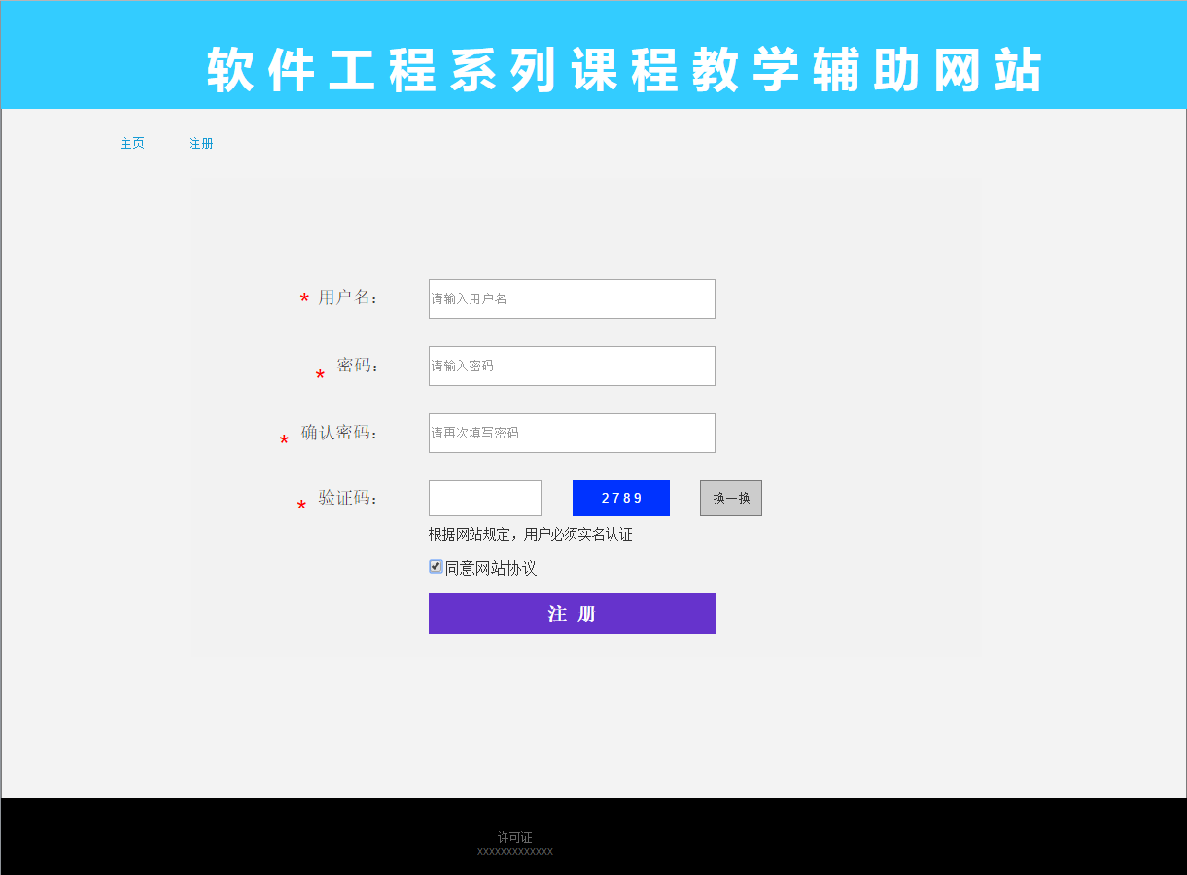

### 注册用户

#### 登录

首先在网站首页点击登录按钮，进入登录界面，输入你的账号，正确的密码，正确的验证码，正确的选择用户类型后，点击登录按钮。

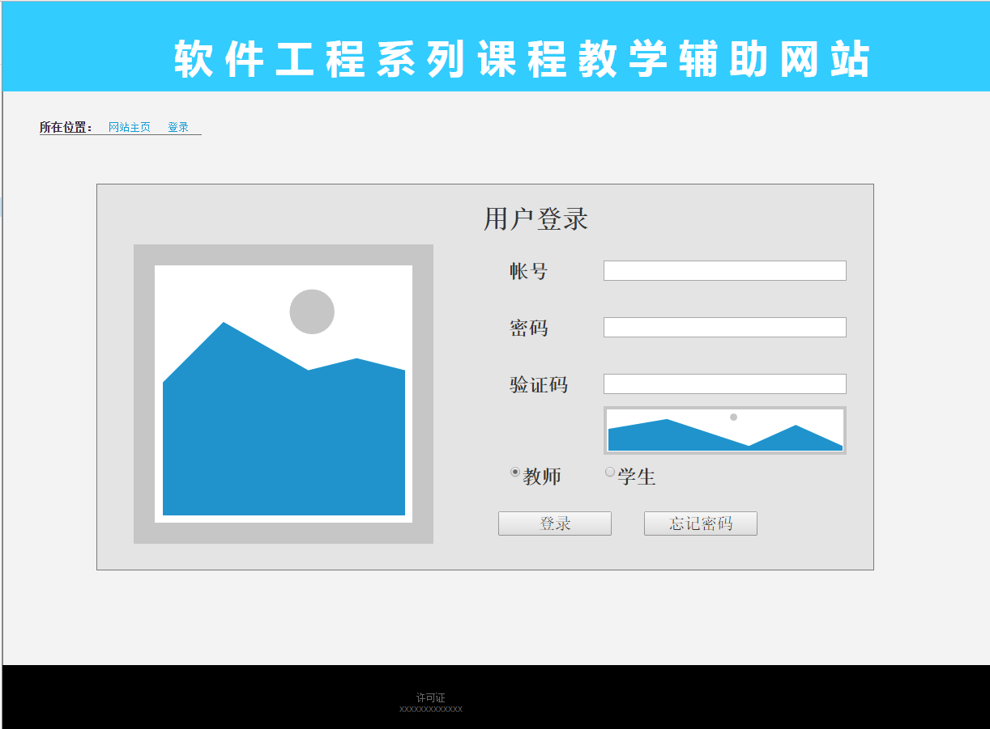

登录成功界面

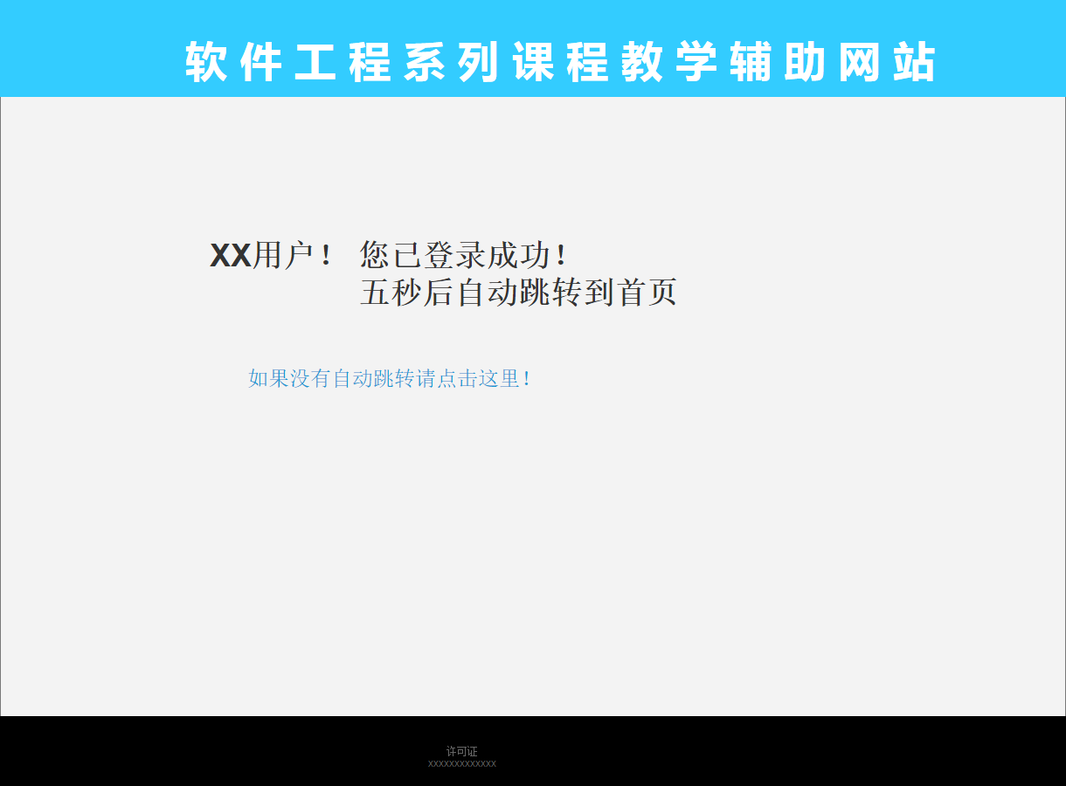

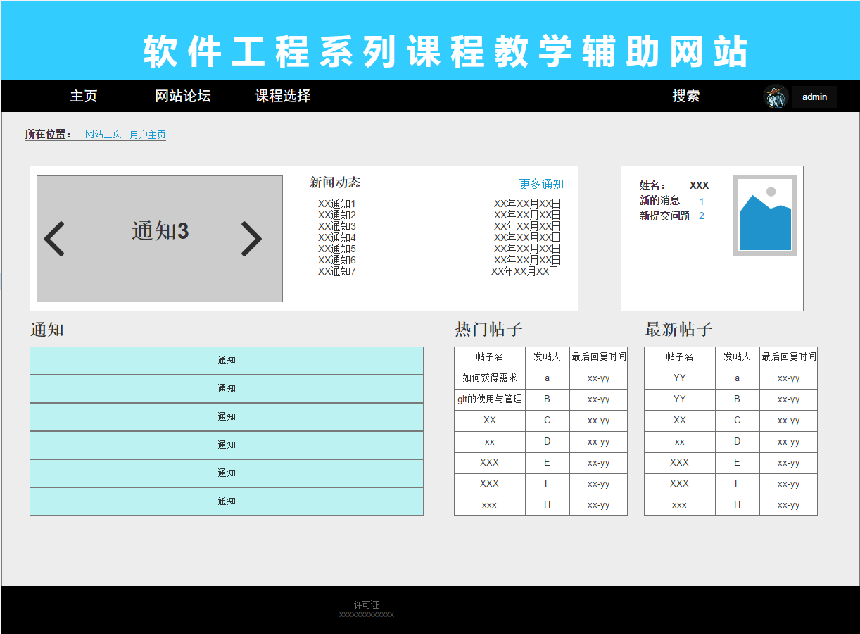

#### 注销

点击头像获得下拉框后，点击退出。

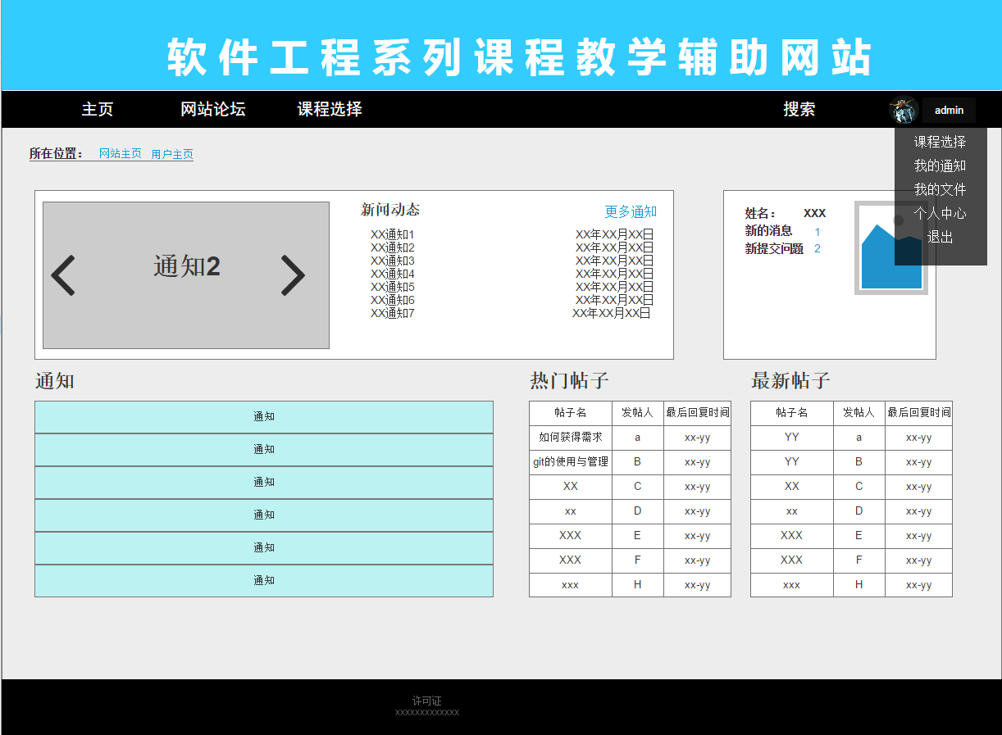

注销后界面：

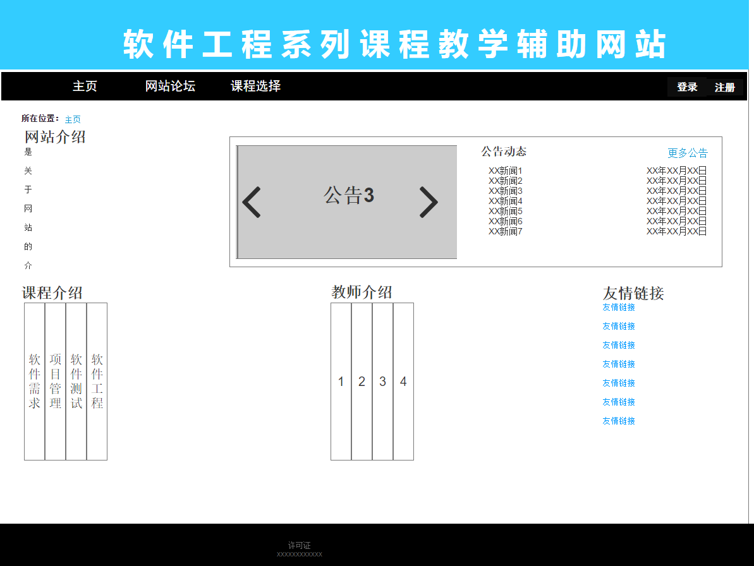

#### 找回密码

在登陆界面，点击忘记密码。进入找回密码界面，输入你的用户名，学号或学工号，注册的时候留下的邮箱，正确的验证码。在上述操作正确操作后，点击找回密码，就会有一份邮件包含你密码的发送至你的邮箱

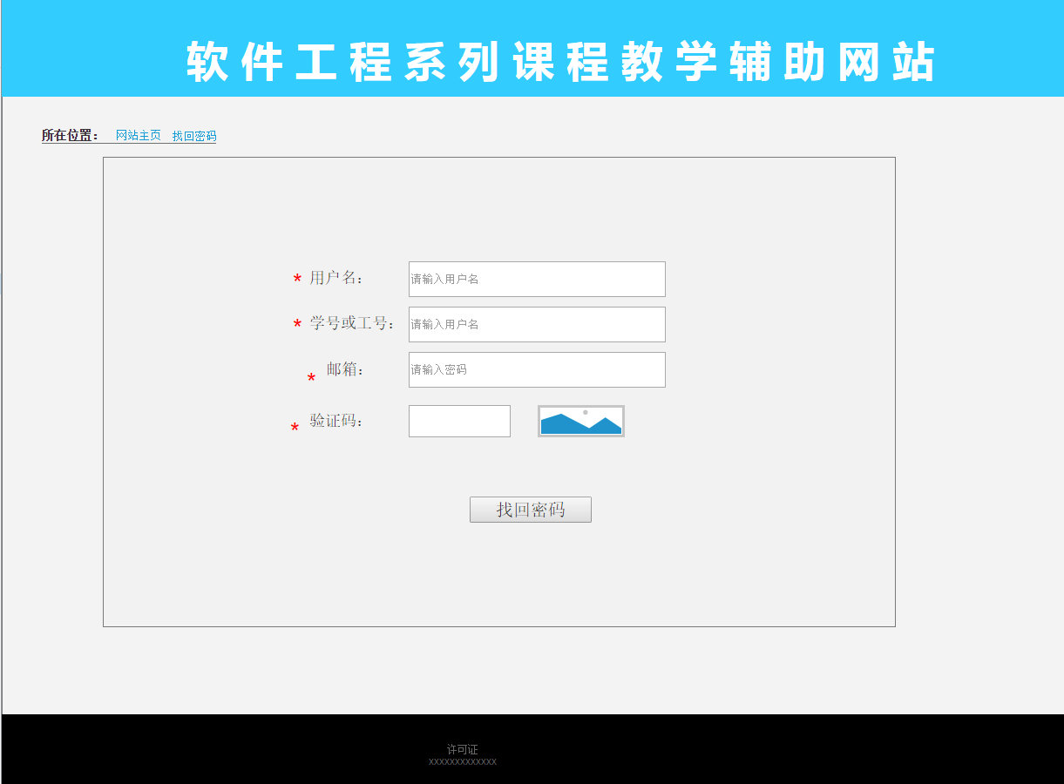

#### 修改密码

在登陆后的首页点击你的用户名进入个人中心在个人中心点击修改密码，进入修改密码界面。正确的输入旧密码，新密码，再次确认，验证码后点击修改密码。

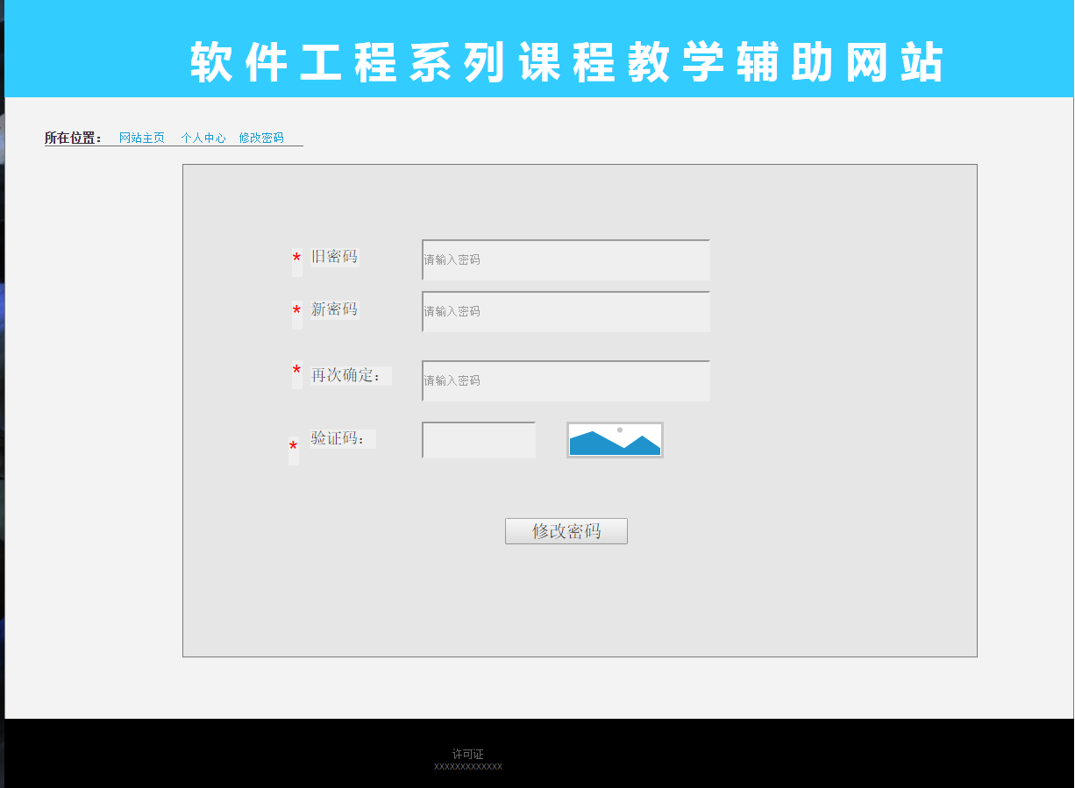

#### 选择课程

在登陆后的首页点击选择课程，后选择课程

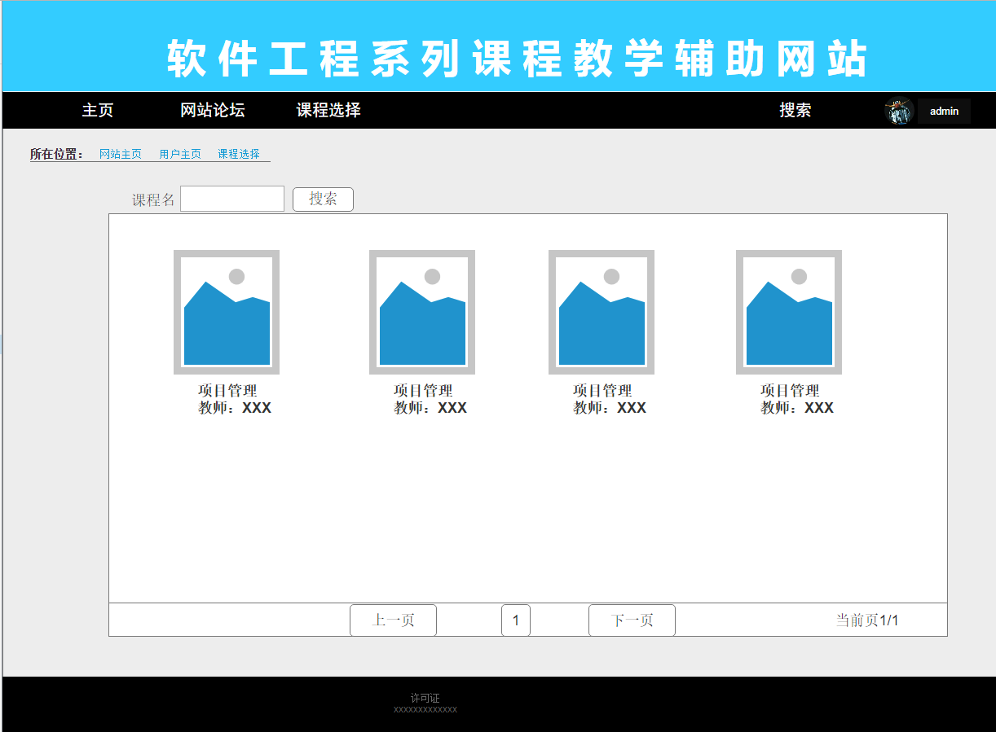

成功选择课程后的界面

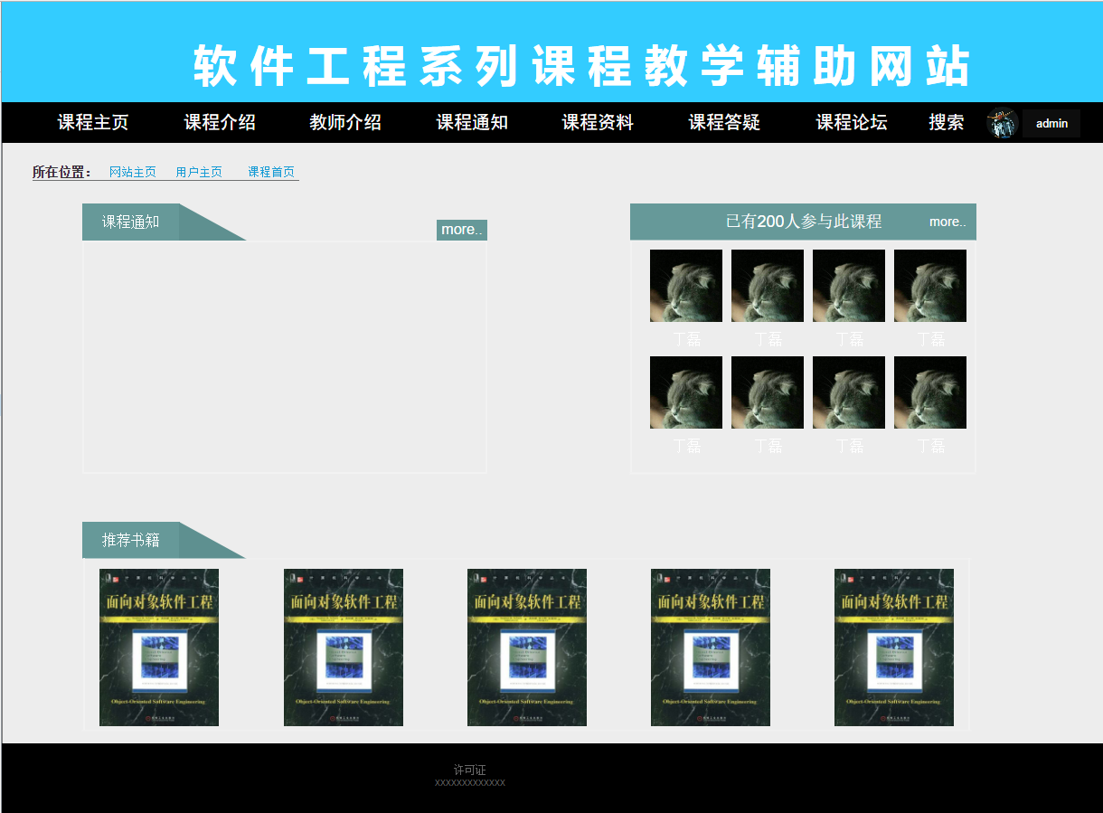

#### 返回课程选择界面

点击用户头像获得下拉框，点击课程选择进入课程选择界面



#### 查看课程介绍

在课程主页导航栏点击课程介绍

课程介绍：

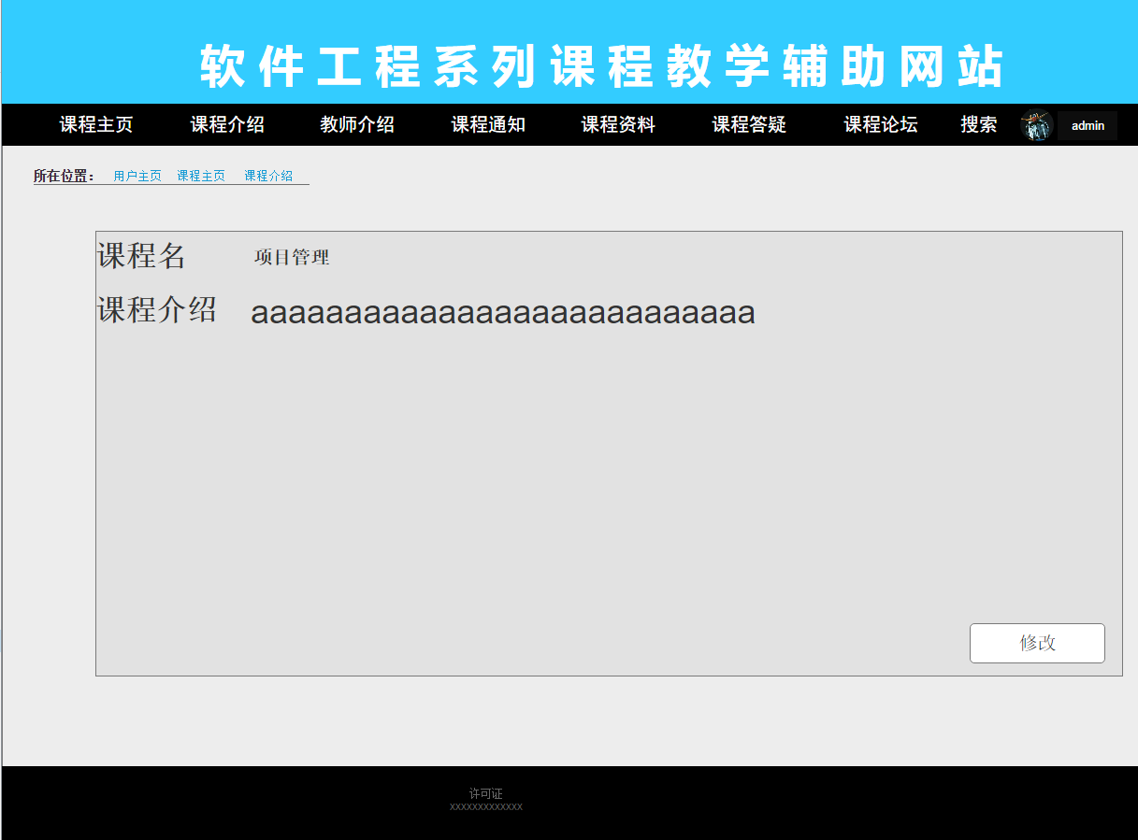

#### 查看课程通知

在课程主页导航栏点击课程通知

课程通知：

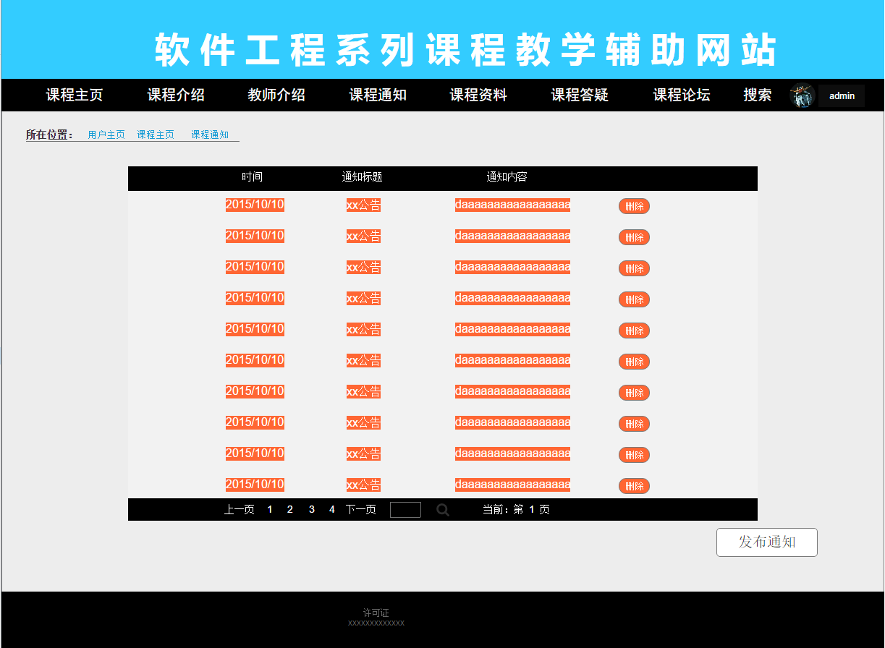

#### 查看教师介绍

在课程主页导航栏点击教师介绍

教师介绍：

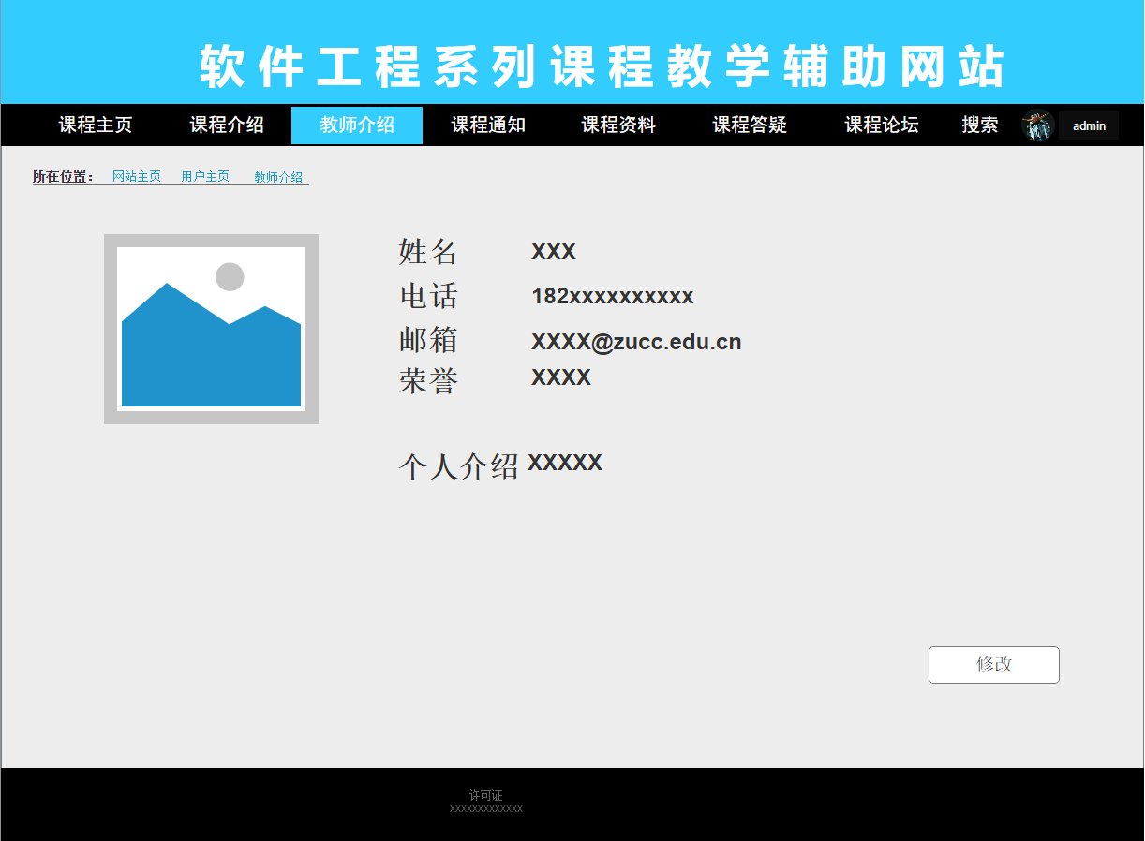

#### 查看课程资料

在课程主页导航栏点击课程资料

课程资料：

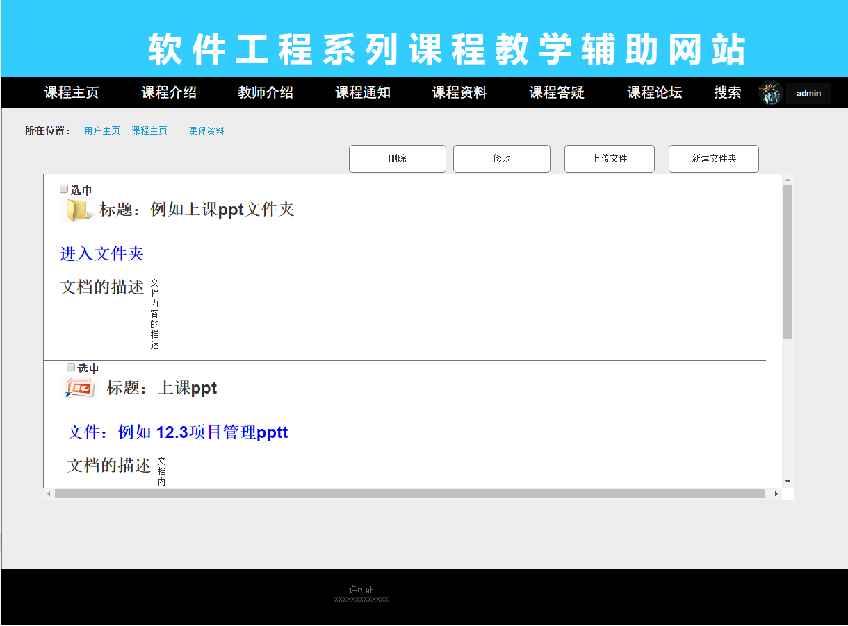

#### 下载资料

在课程主页导航栏点击课程资料后，可以选择进入文件夹寻找想要下载的文件或者直接点击文件那行进行操作。

成功下载界面：

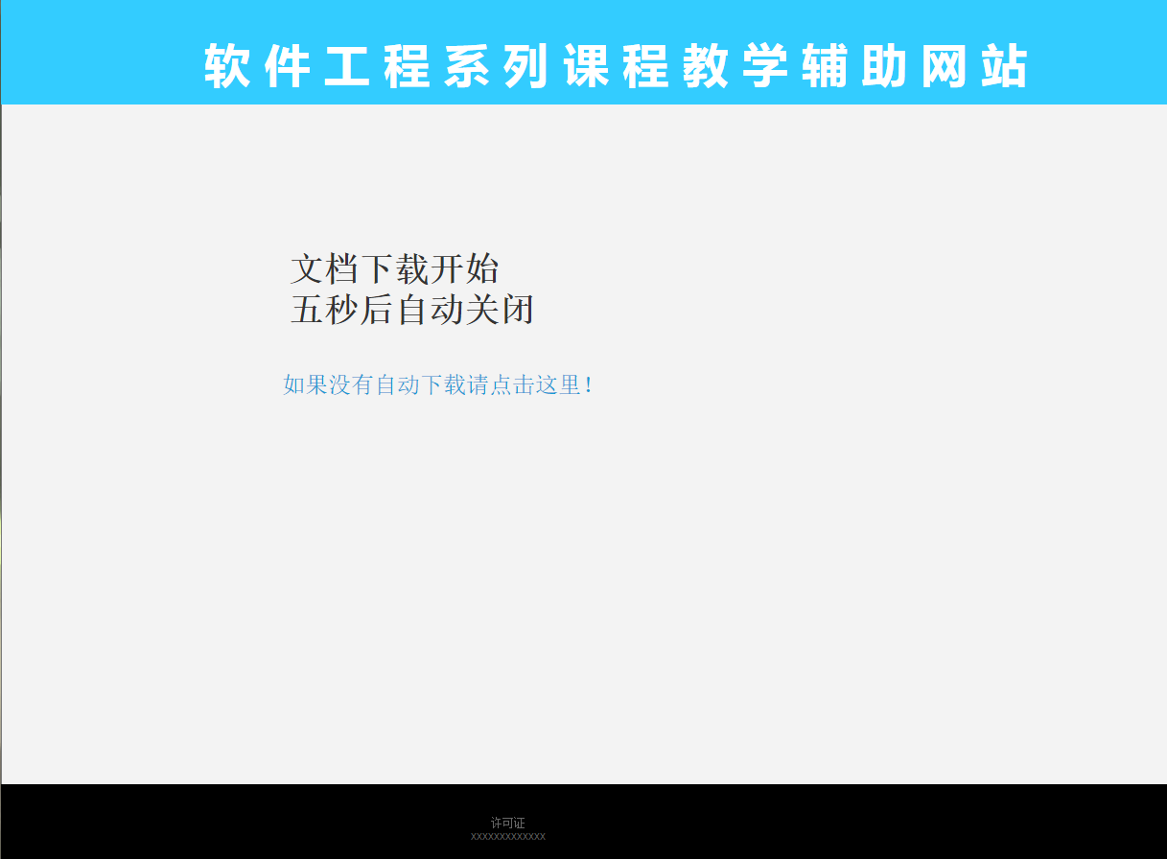

#### 课程答疑

在课程主页导航栏点击课程答疑后，进入课程答疑

课程答疑：

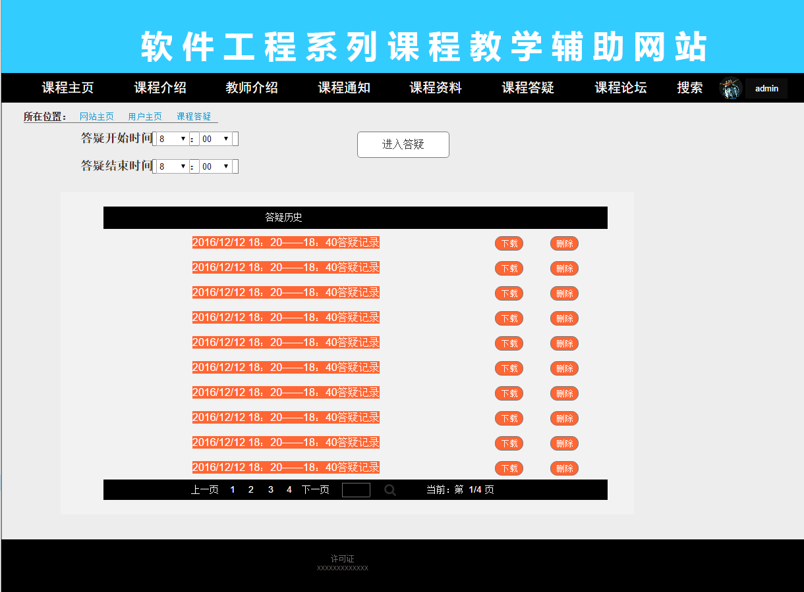

找到自己想查看的答疑记录点击下载

成功下载界面：



点击进入答疑

在线答疑：

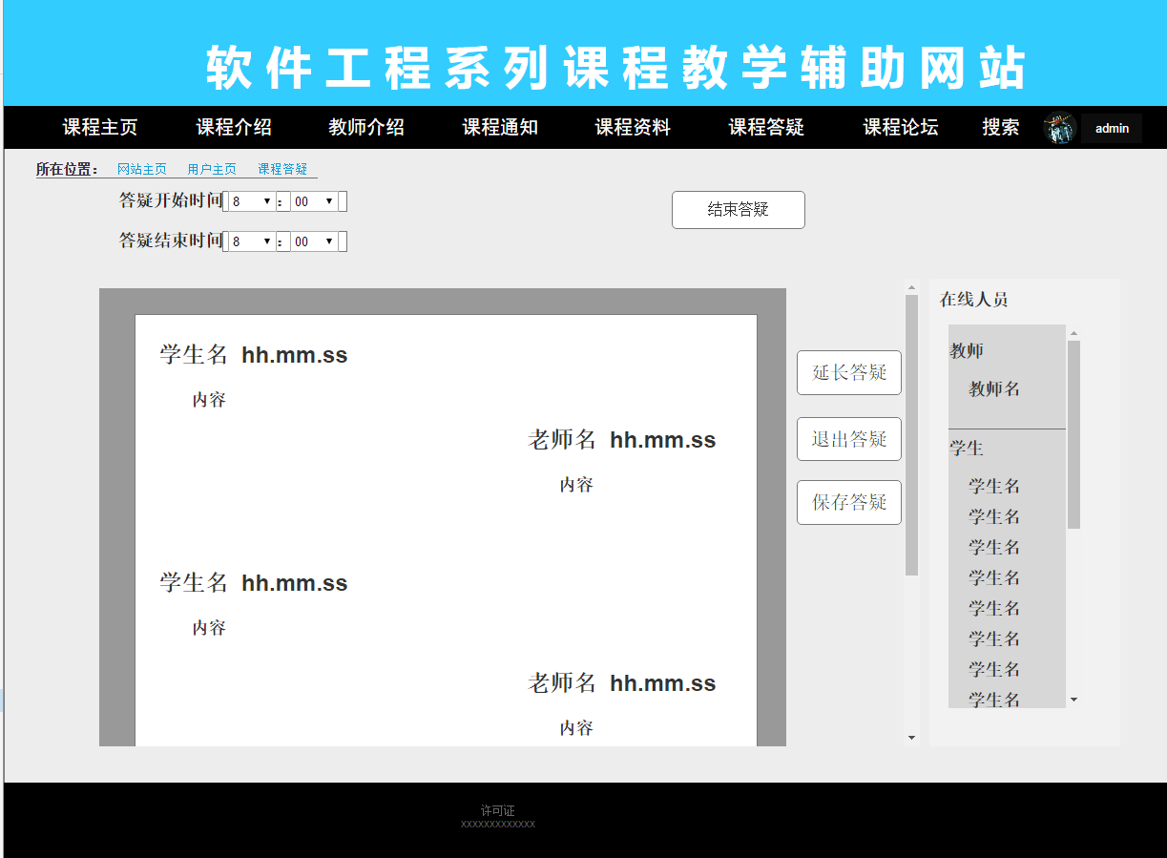

点击退出答疑：



点击保存答疑：

网站会有弹窗显示已经保存了答疑

用户发言：

在下方的文本框输入想输入的文字点击发送

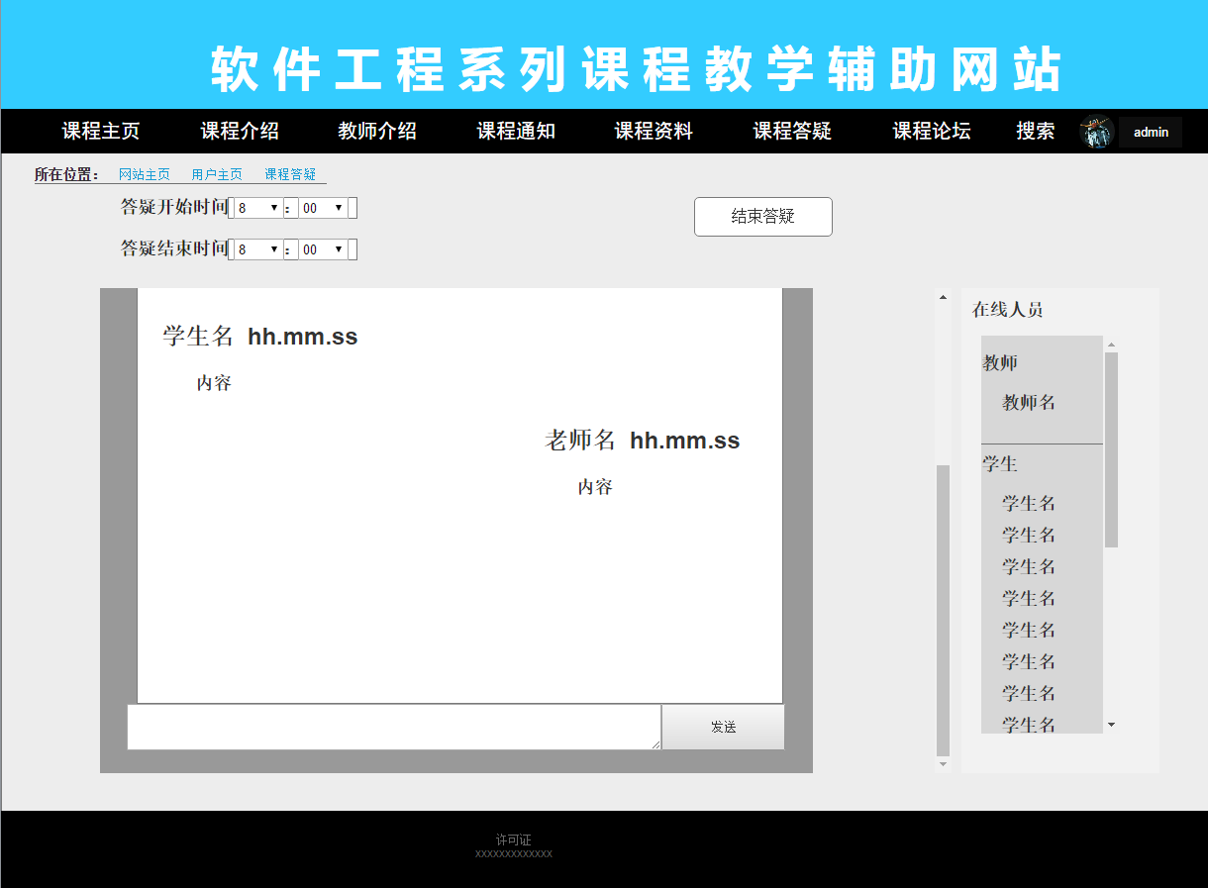

#### 个人中心操作

点击用户名进入个人中心

个人中心：

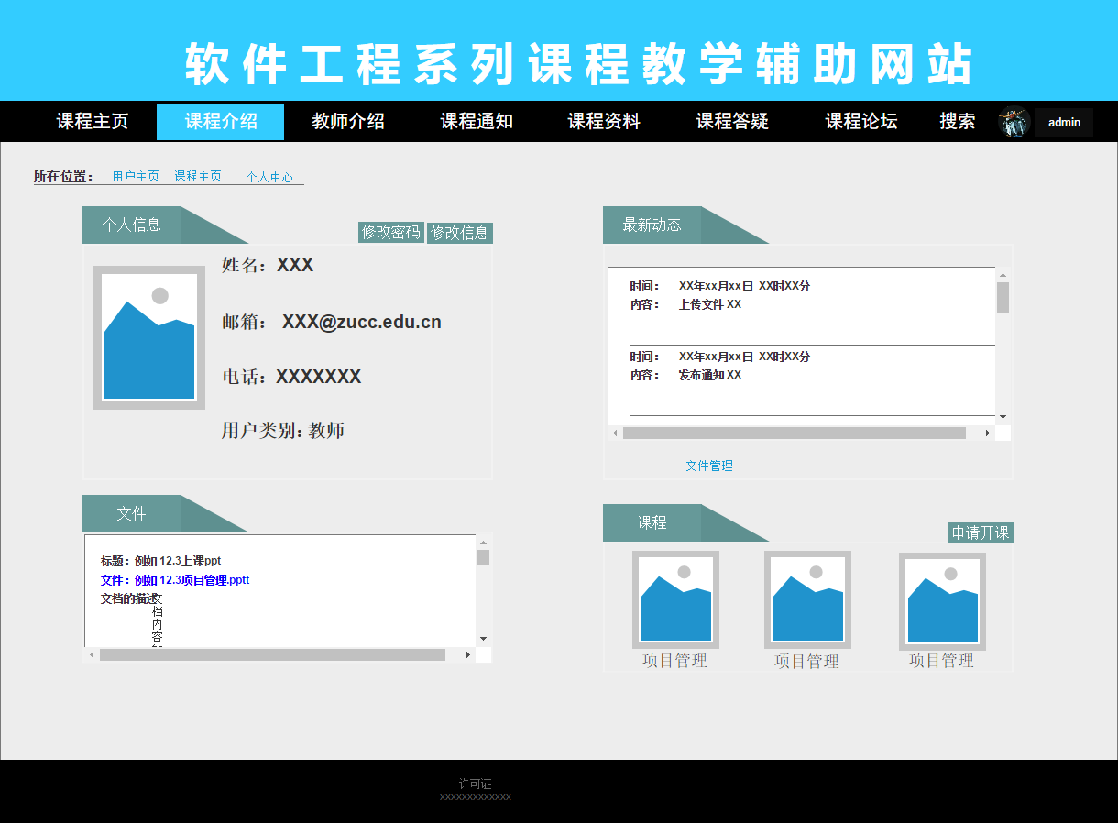

点击修改信息：

左侧可以选择头像，进行本地图片选择并上传

右侧可以修改电话，邮箱

确认修改后点击确定

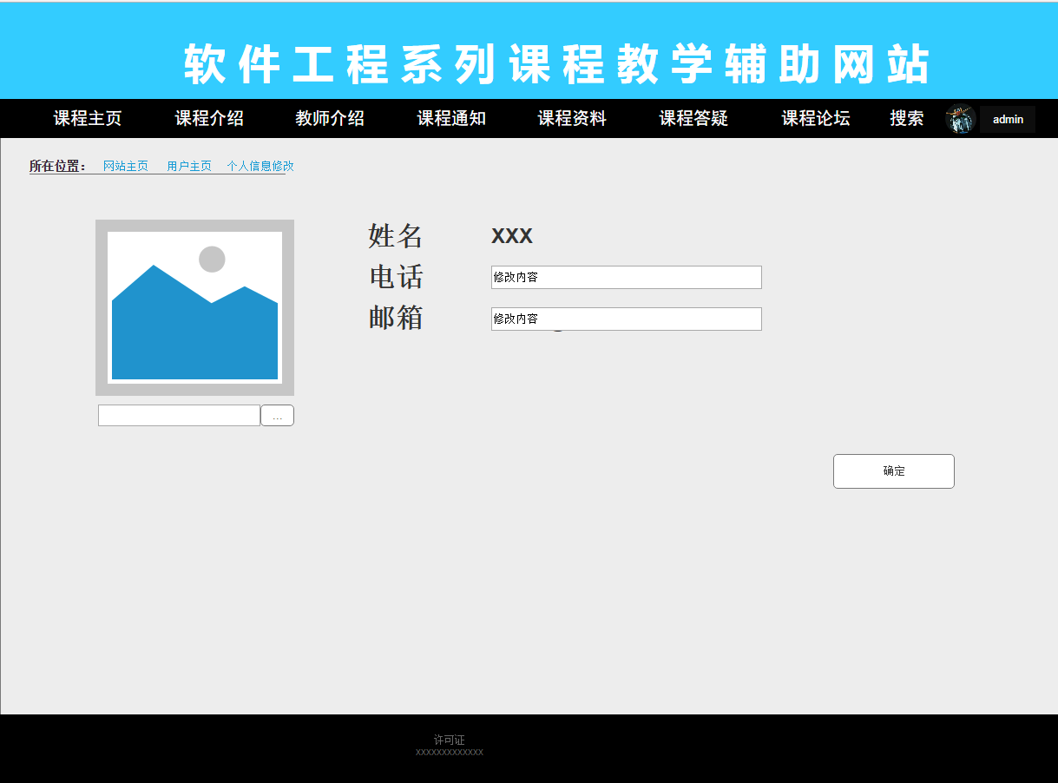

#### 论坛操作

在登陆后的首页点击网站论坛，或者在课程主页点击课程论坛

网站论坛：

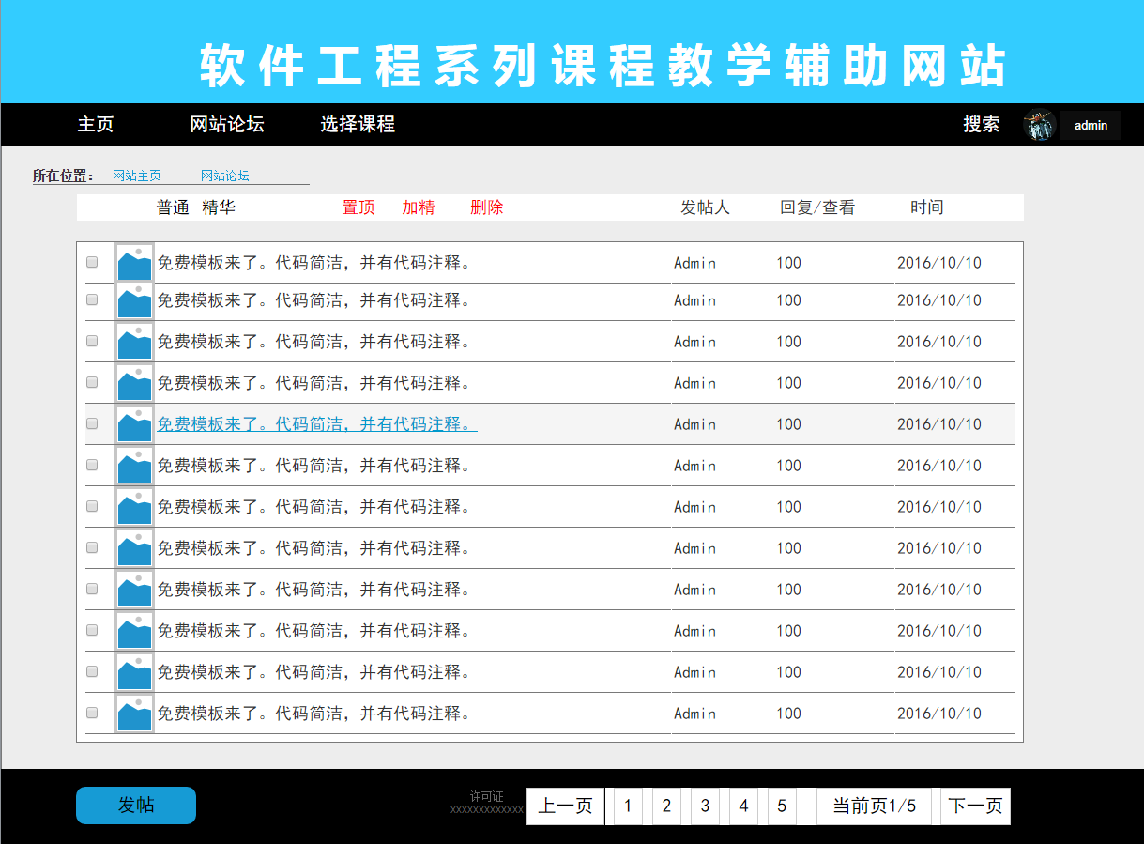

课程论坛：

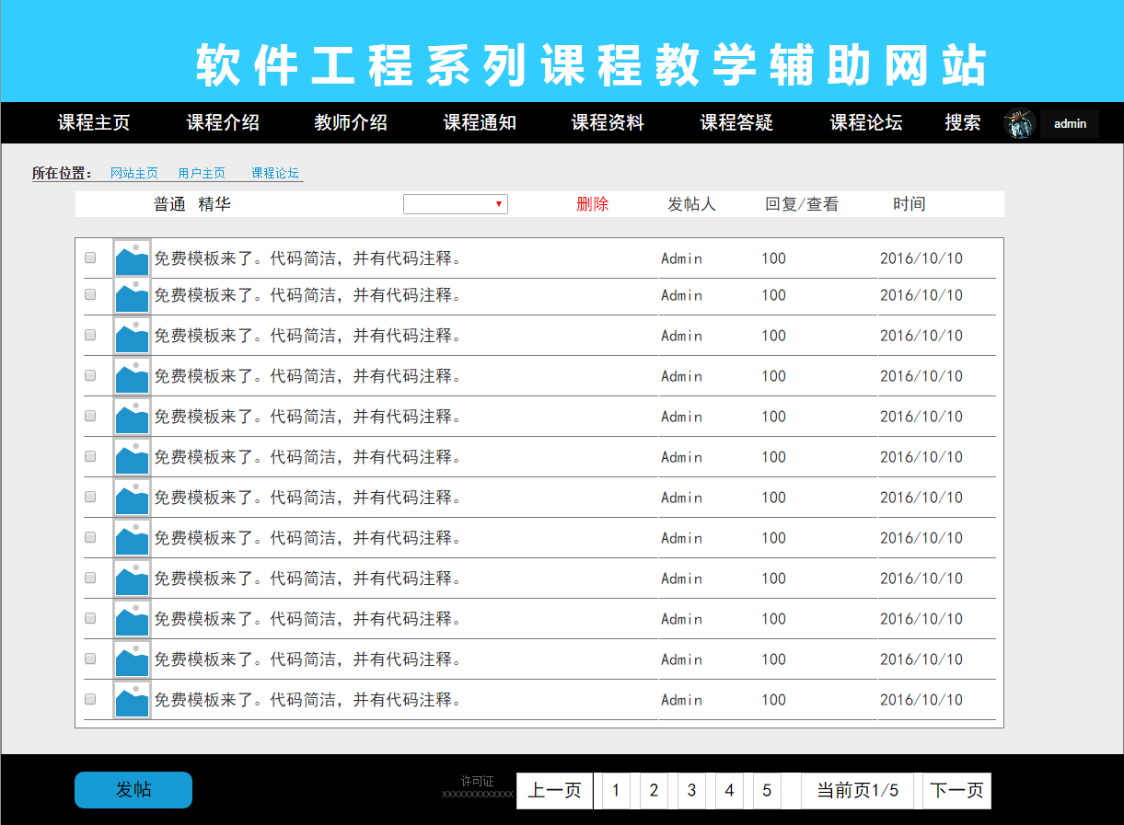

用户想看普通帖点击普通，用户想看精华帖则点击精华

用户想发帖，点击发帖，输入帖子标题，帖子内容，若果想要添加附件，可以连续添加附件，但最多只能添加3个。

发帖：

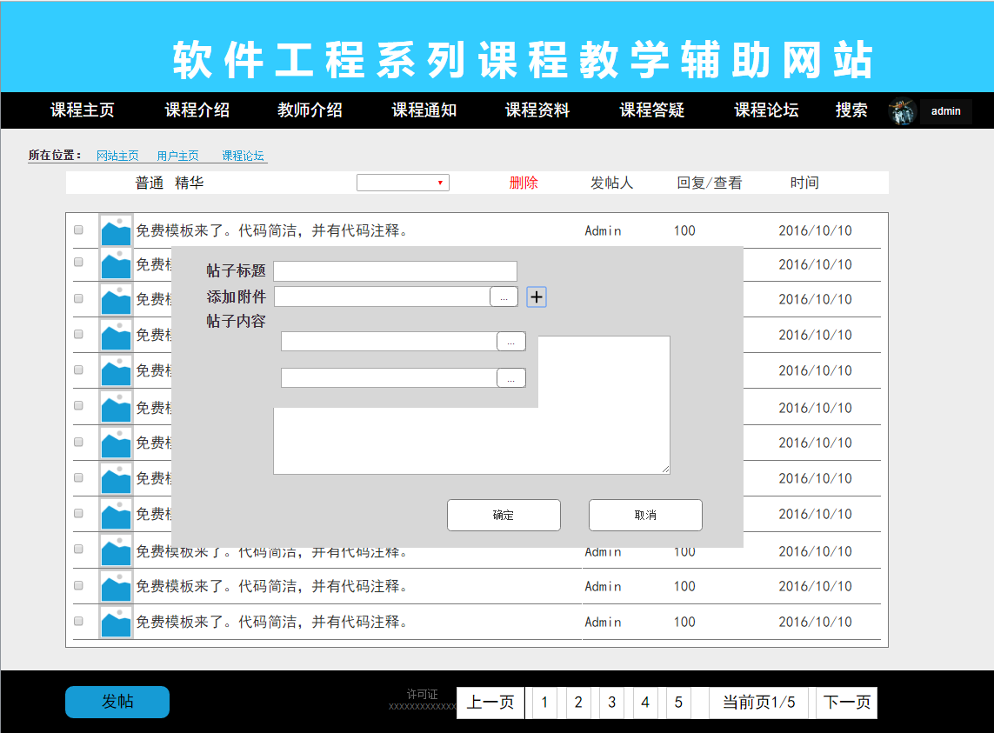

用户对帖子的操作：

回复楼层：进入有兴趣的帖子，在楼层处点击回复，可以看到该楼层的楼中楼，你可以选择回复楼中楼也可以回复层主。

回复时，点击回复按钮右边的下拉框，可以添加附件，最多添加3个附件。

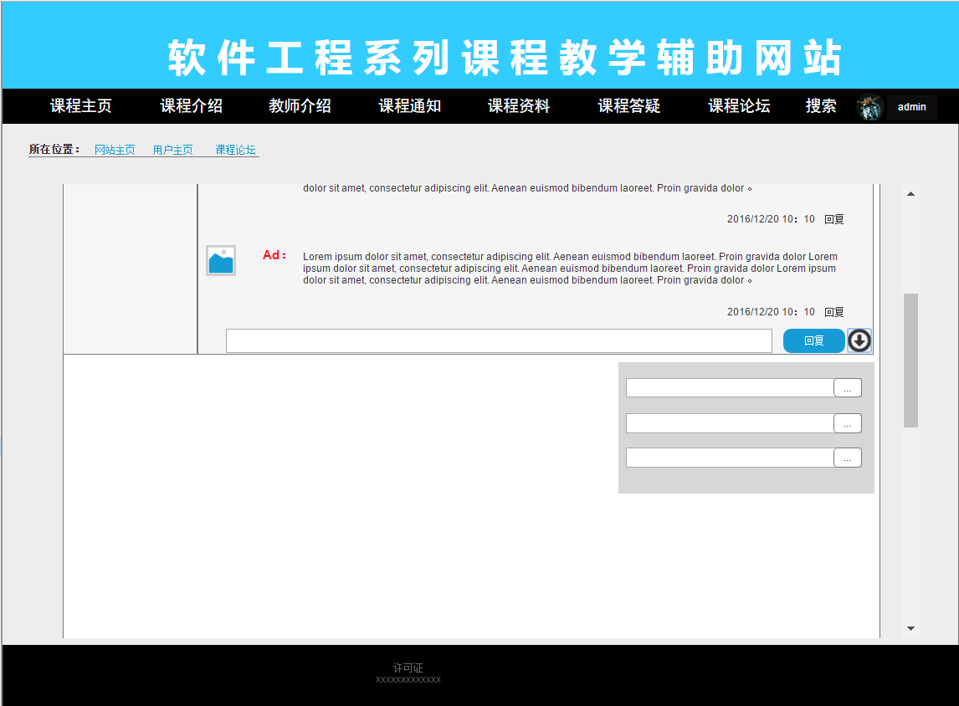

回复主题：

删除自己发的帖子：点击删除

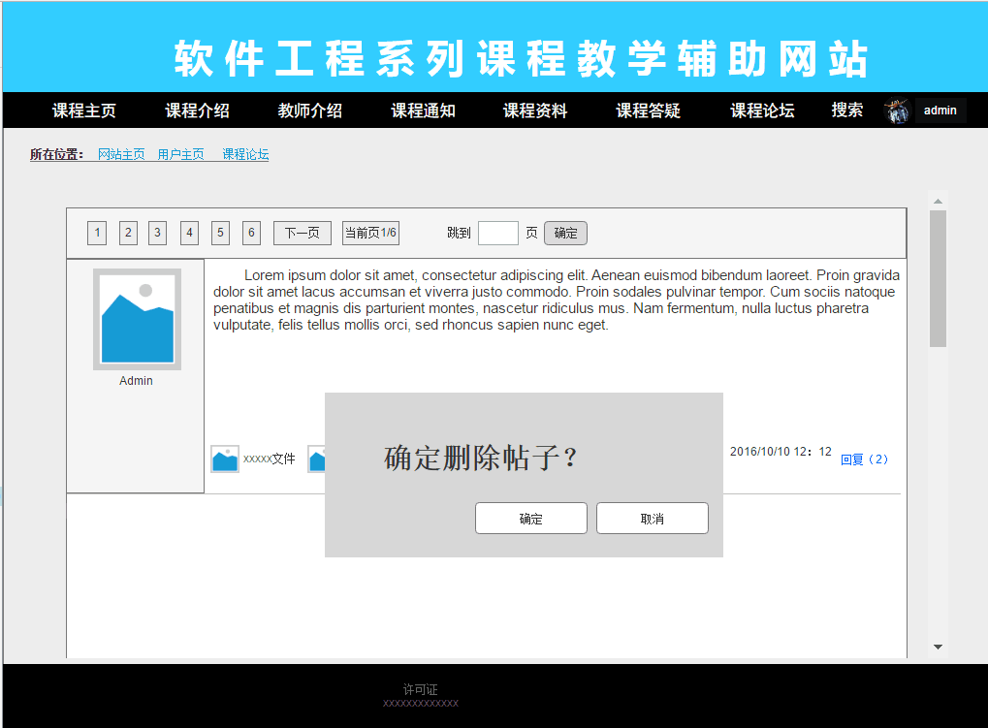

下载帖子附带的附件：

选择附件并点击xxxxx文件进行下载

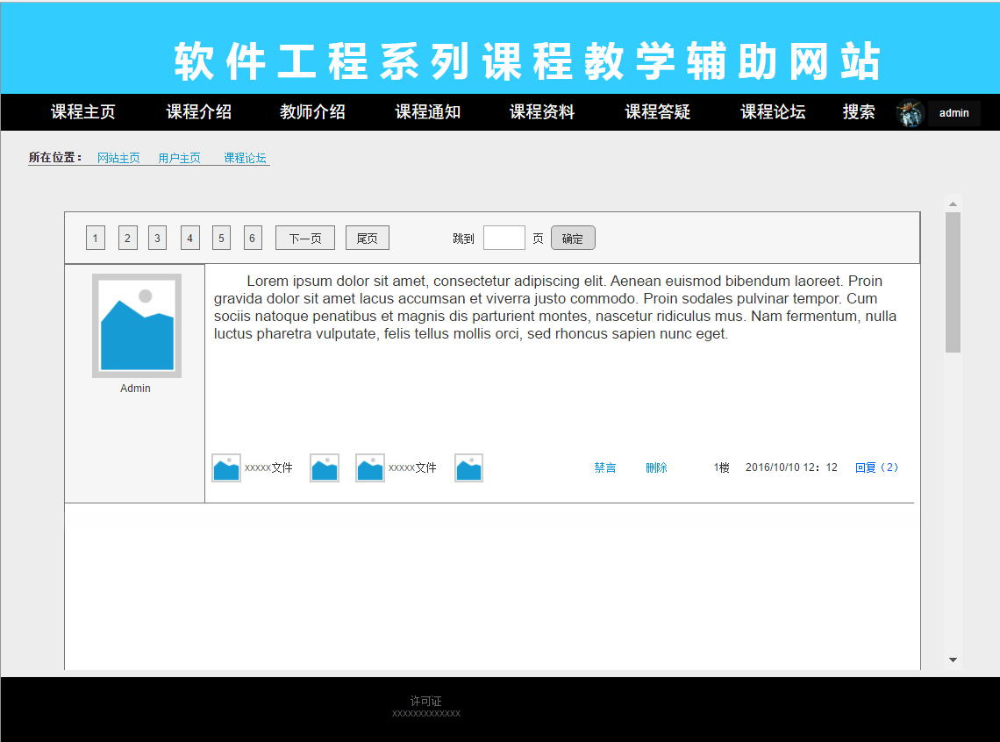

#### 搜索

点击搜索，可以选择你要搜索的范围和搜索的东西

课程搜索

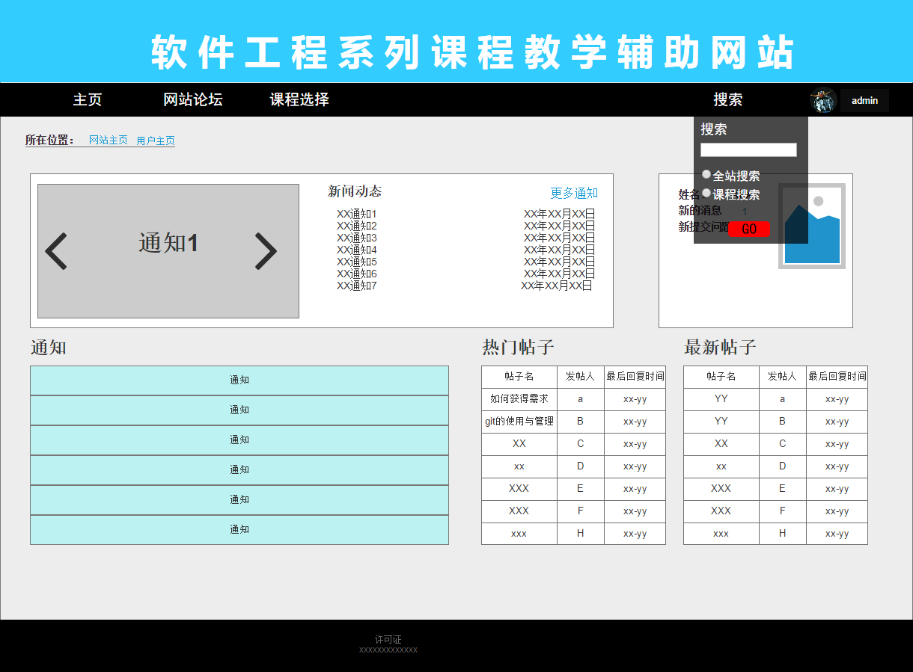

### 管理员用户

#### 审核注册用户

成功登陆后点击人员管理，在下拉框中选择未通过人员管理，进入审核用户界面

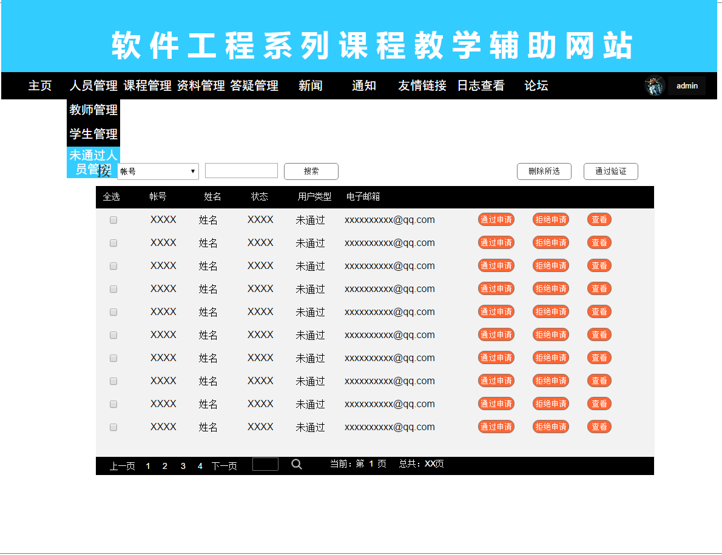

单个通过/拒绝：

直接点击你想通过的的信息后面的通过申请

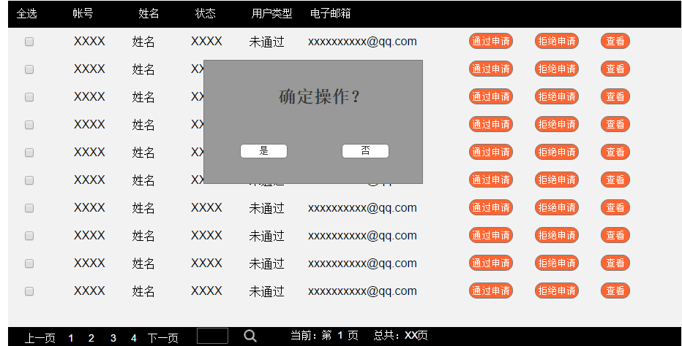

批量通过/拒绝：

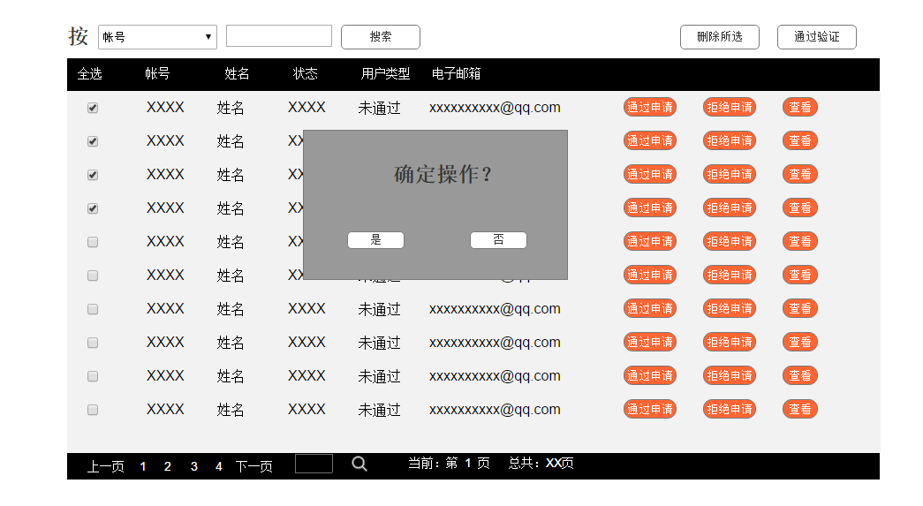

查看信息直接点击你想要查看的人后的查看按钮

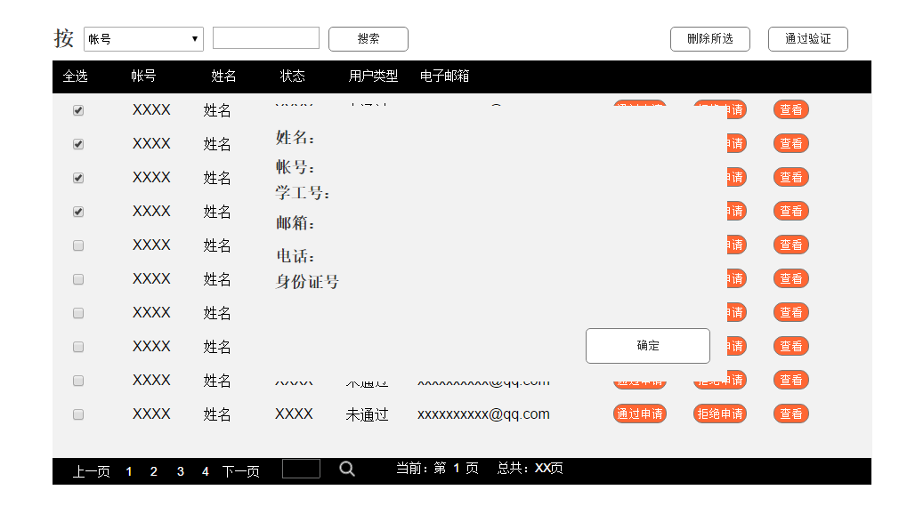

#### 搜索用户

可以选按照账号姓名状态搜索用户

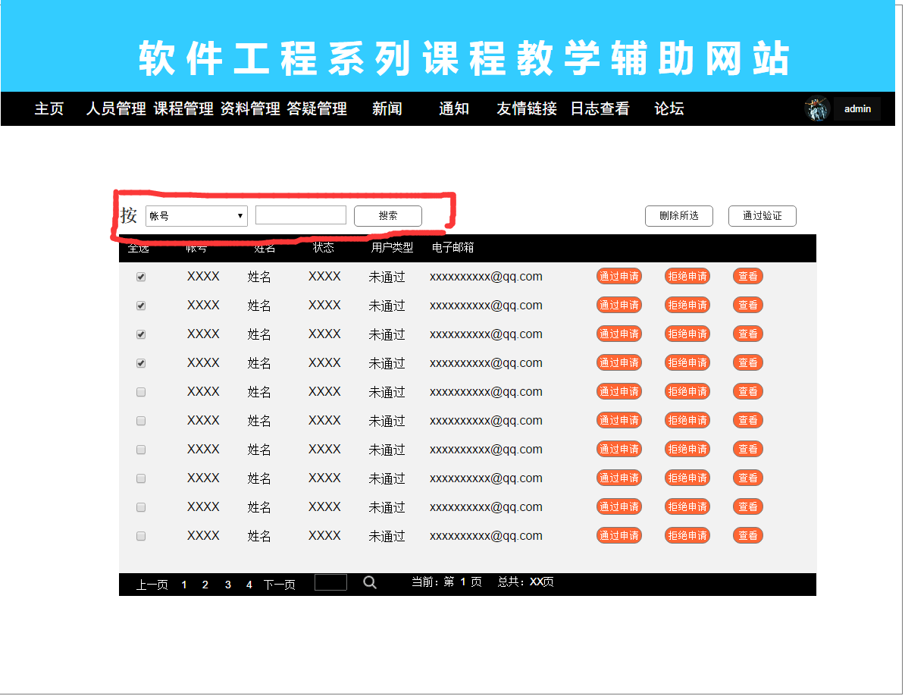

#### 重置用户密码

在对应的选择分类在你想重置的用户后面点击重置密码

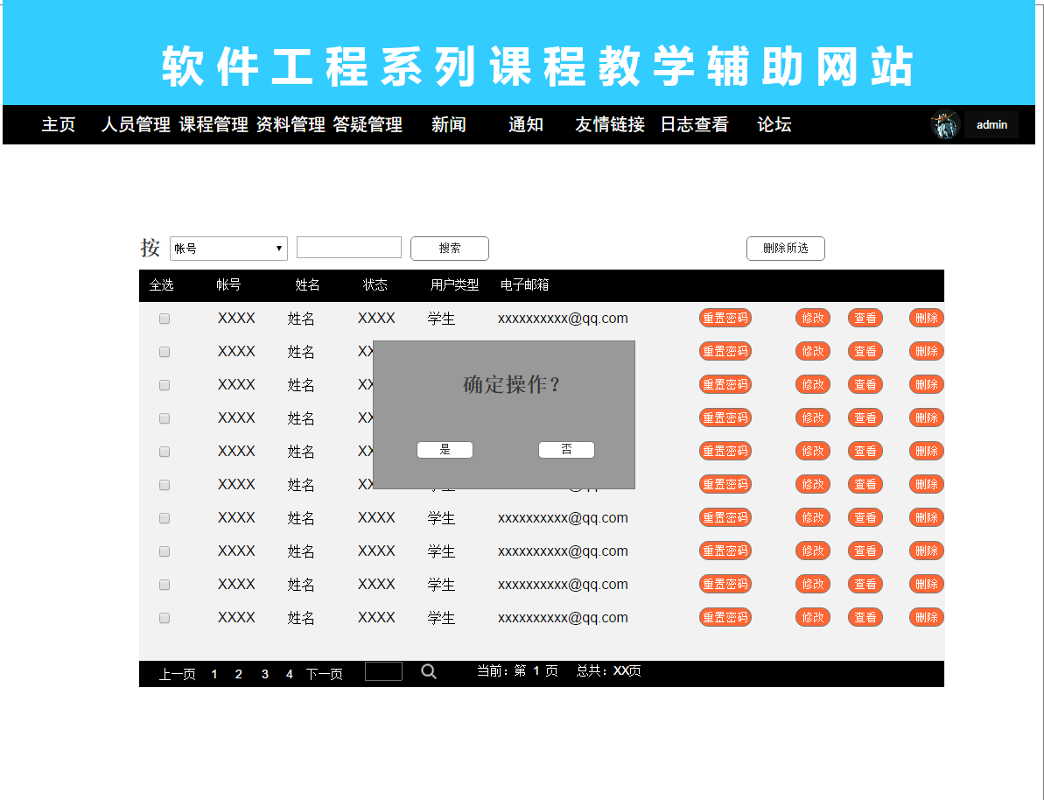

#### 修改用户信息

点击你想修改的账号后的修改按钮

依次输入修改后姓名，账号，学号/工号，邮箱，电话，身份证号

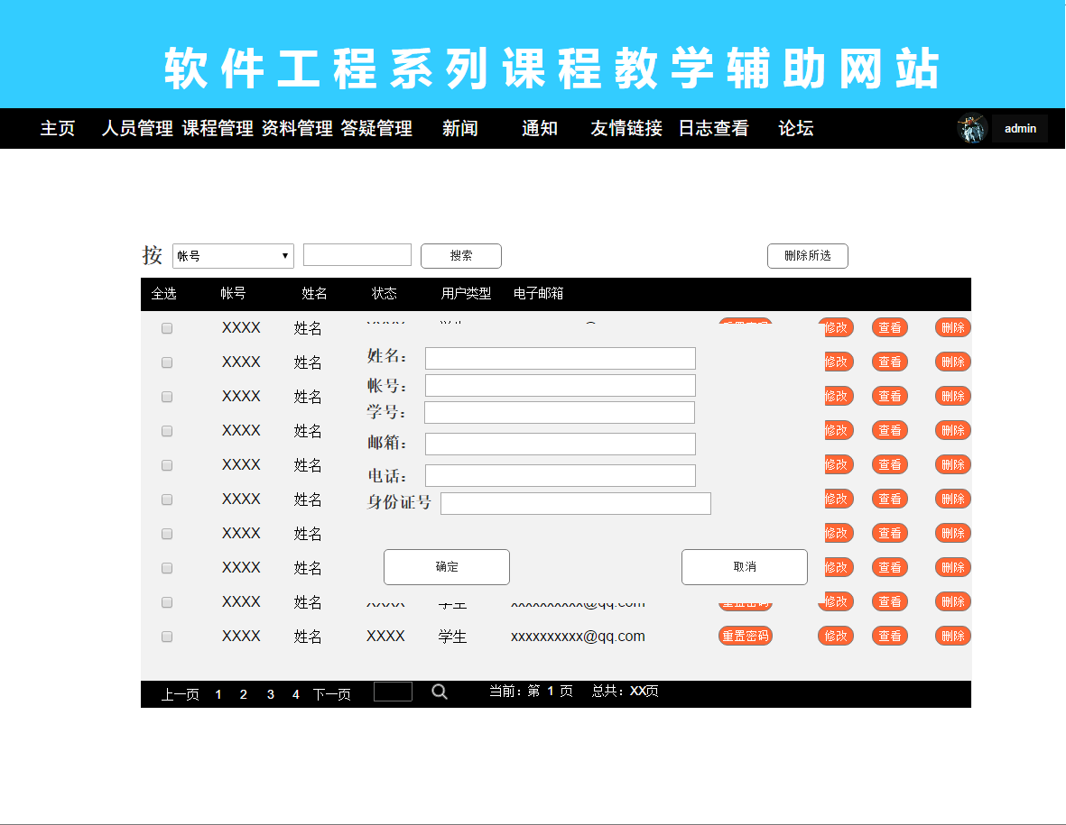

#### 删除用户

删除单个用户：  
点击你要删除的用户后面对应的删除按钮

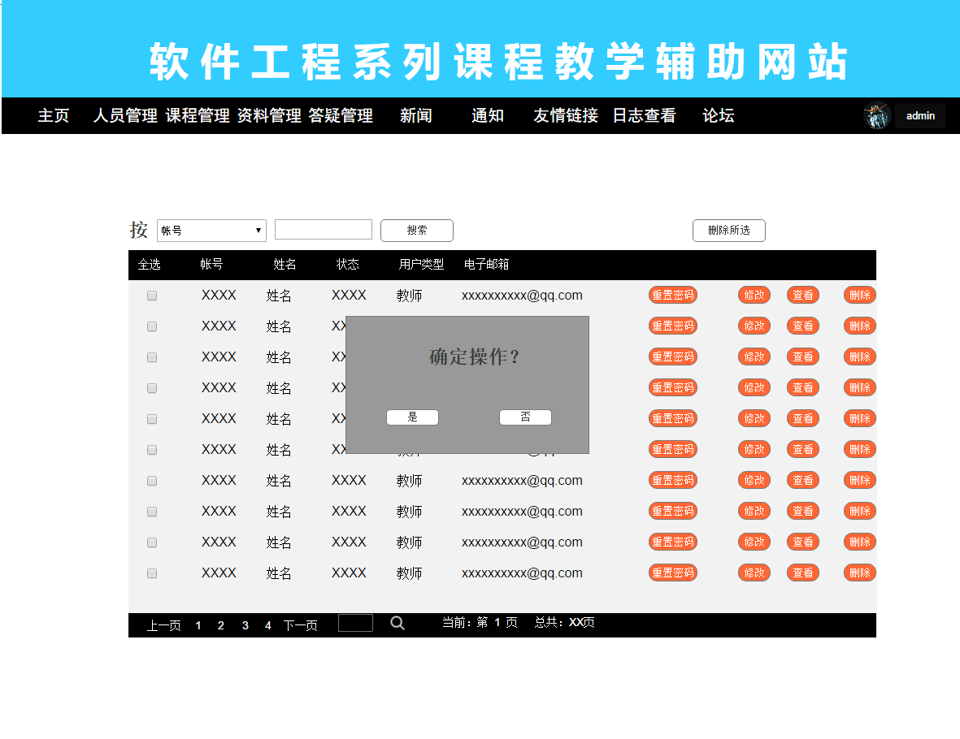

删除多个用户：

勾选你要删除的用户，点击删除所选

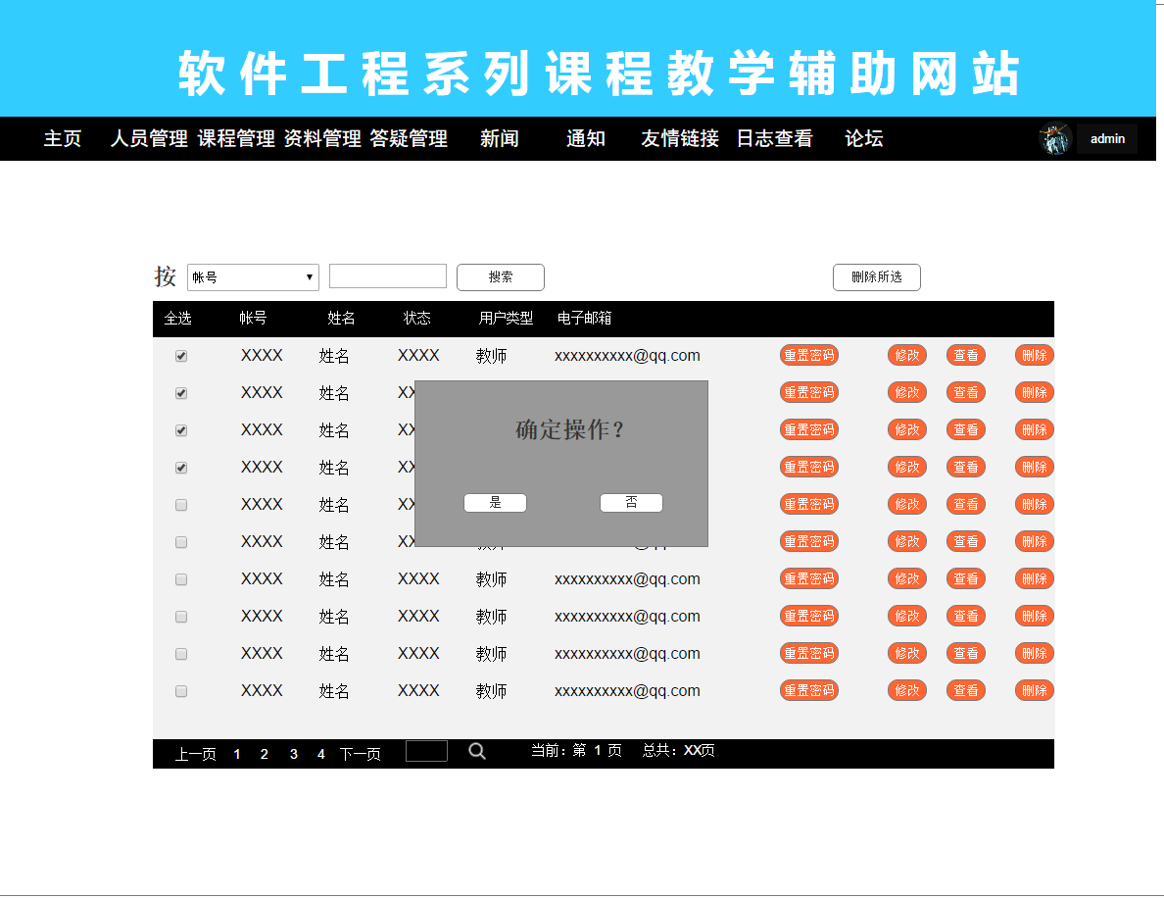

#### 审核课程

成功登陆后点击课程管理，在下拉框中选择申请开课，进入审核课程界面

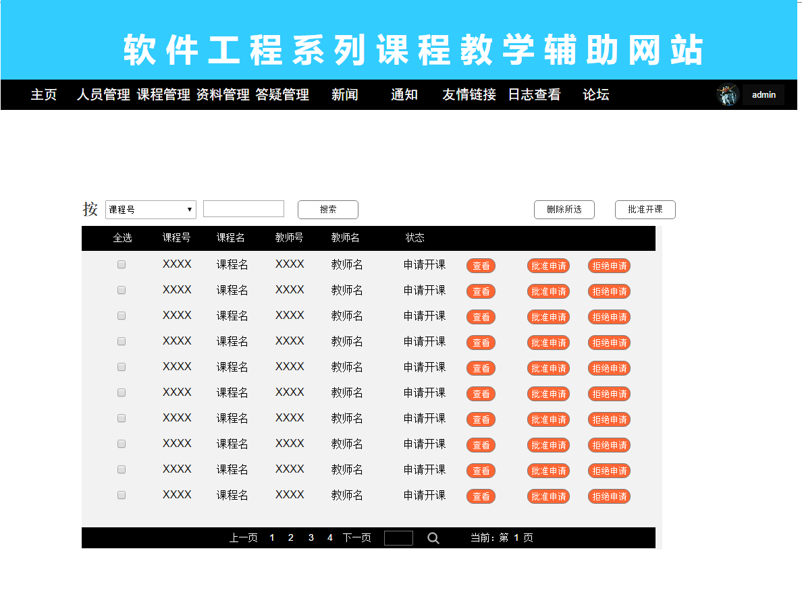

单个通过/拒绝：

直接点击你想通过的的信息后面的通过申请

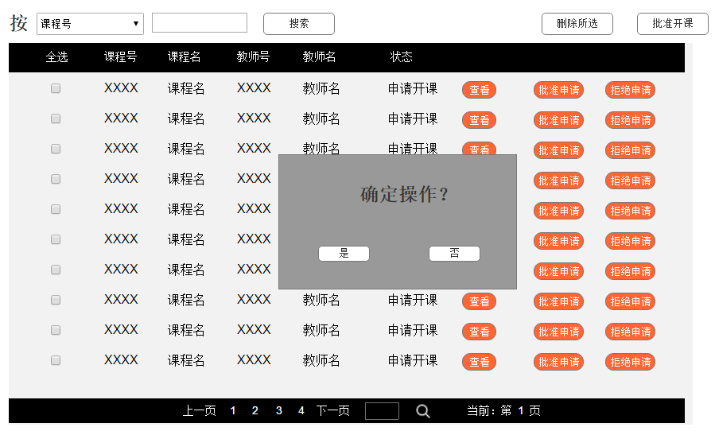

批量通过/拒绝：

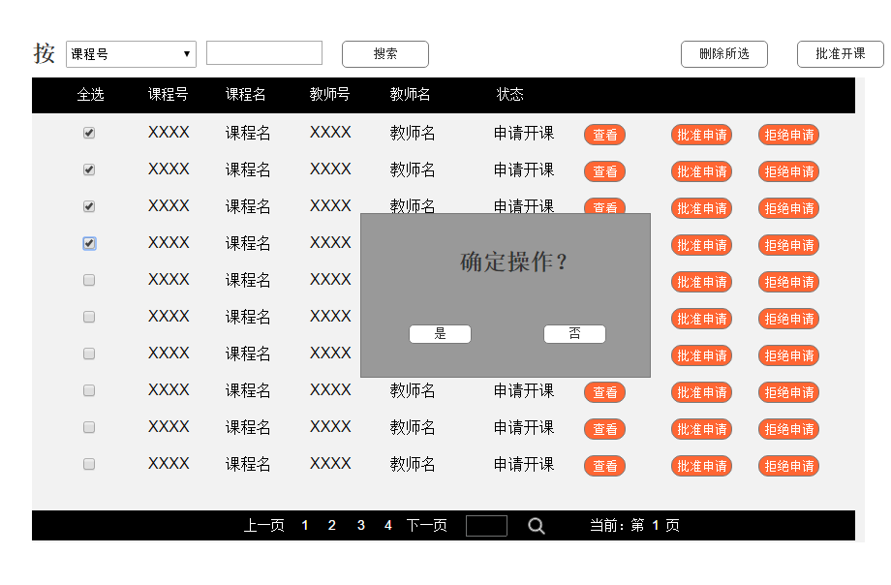

查看信息直接点击你想要查看的申请课程后的查看按钮

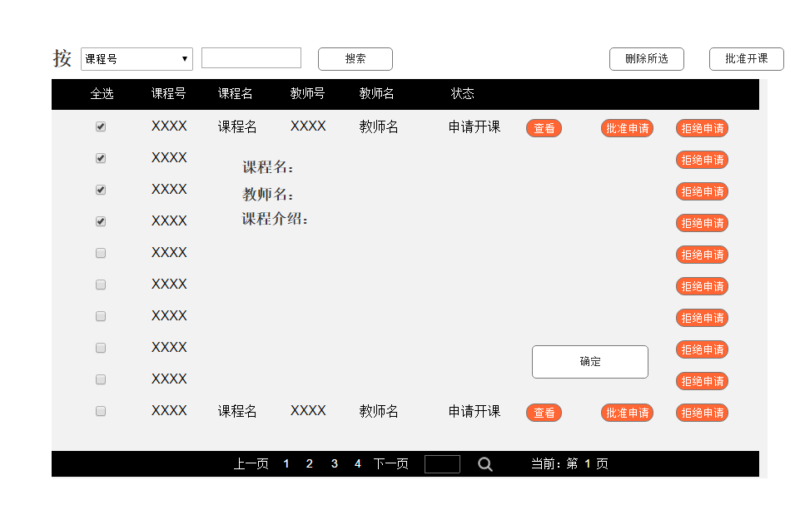

#### 搜索课程

可以按照课程号，教师名，教师号搜索课程

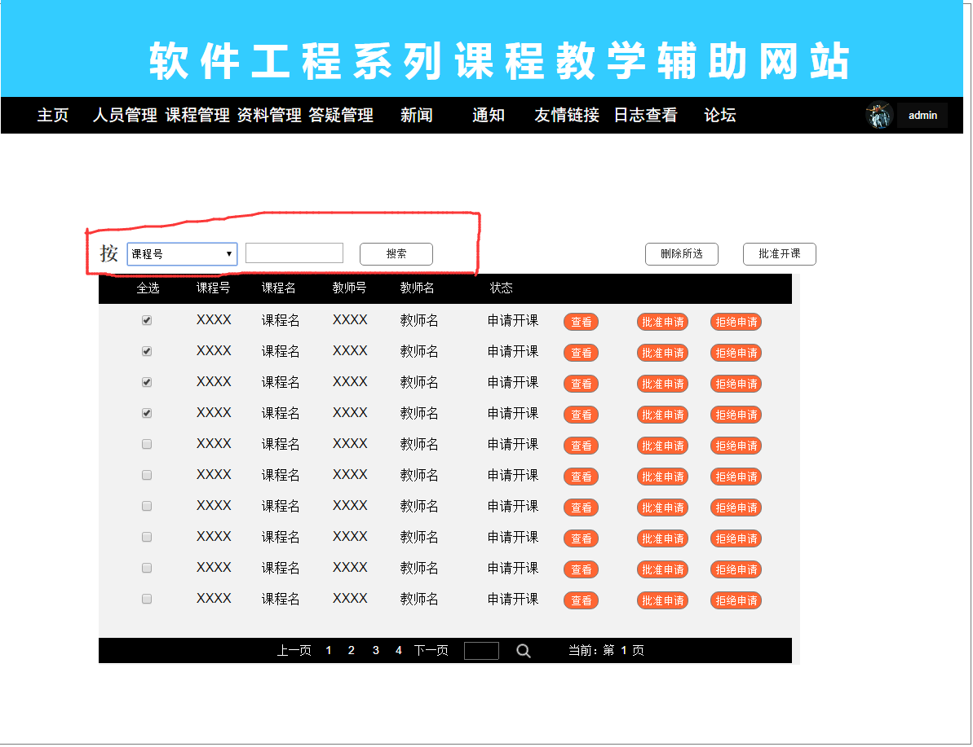

#### 修改课程信息

进入课程管理->已开启课程，选择你要修改的课程点击修改按钮后

依次输入课程名，教师名，课程介绍

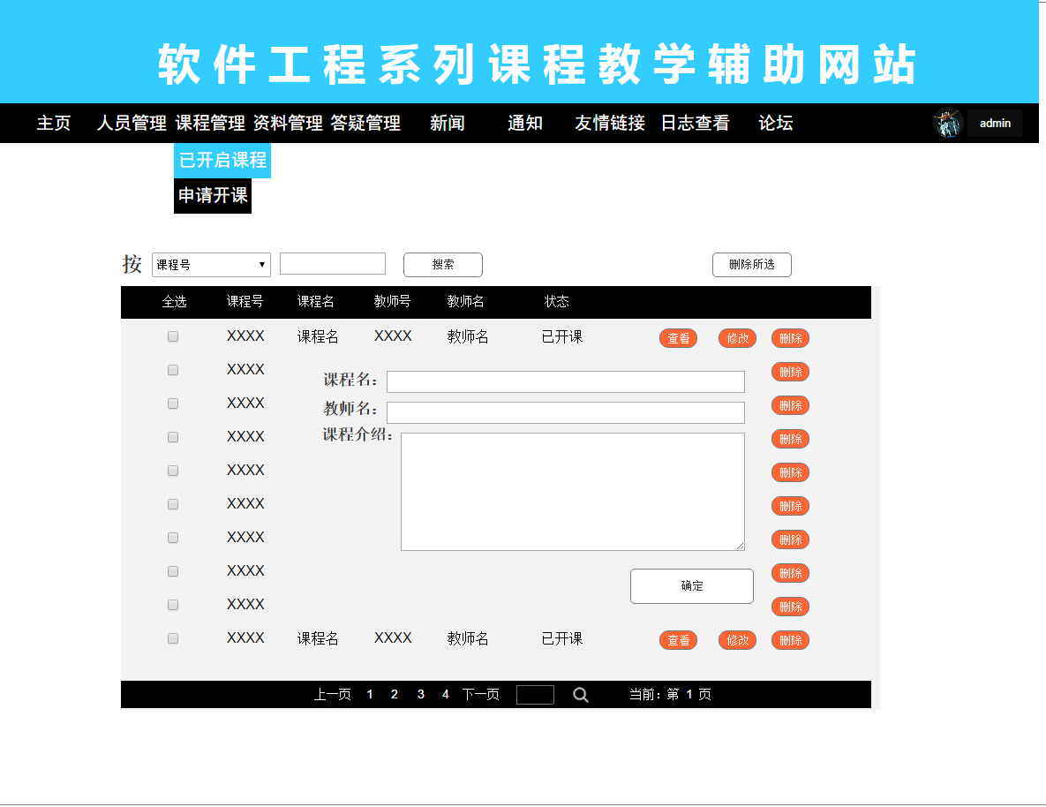

#### 删除课程

单个删除：

点击要删除的课程后面的删除按钮

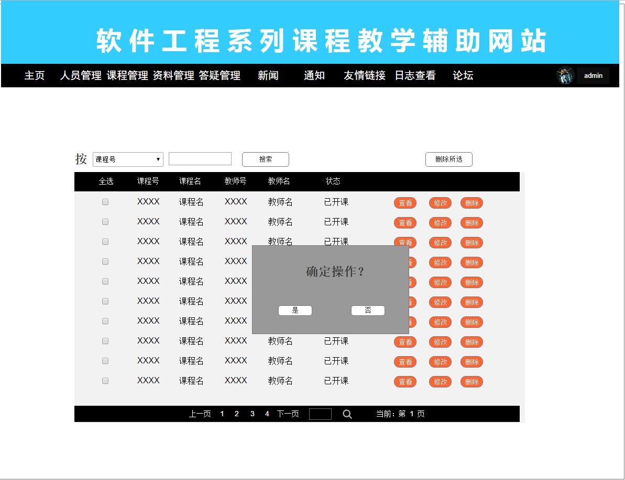

批量删除：

勾选要删除的课程点击删除所选

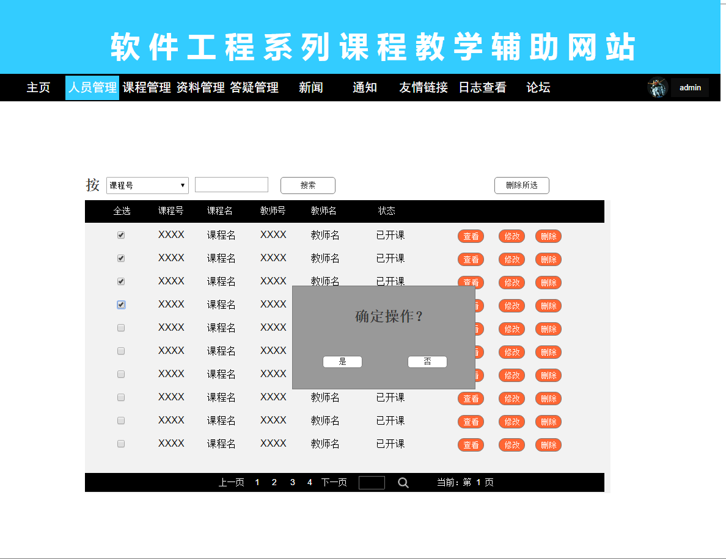

#### 搜索资料

可以按照课程号，教师名，教师号搜索资料

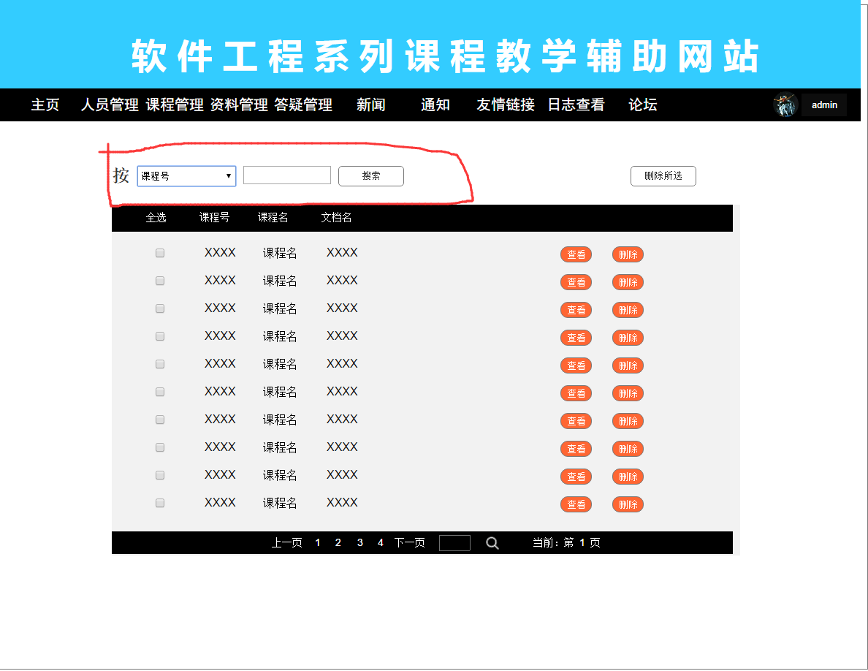

#### 查看资料

点击你要查看的资料后面的查看按钮

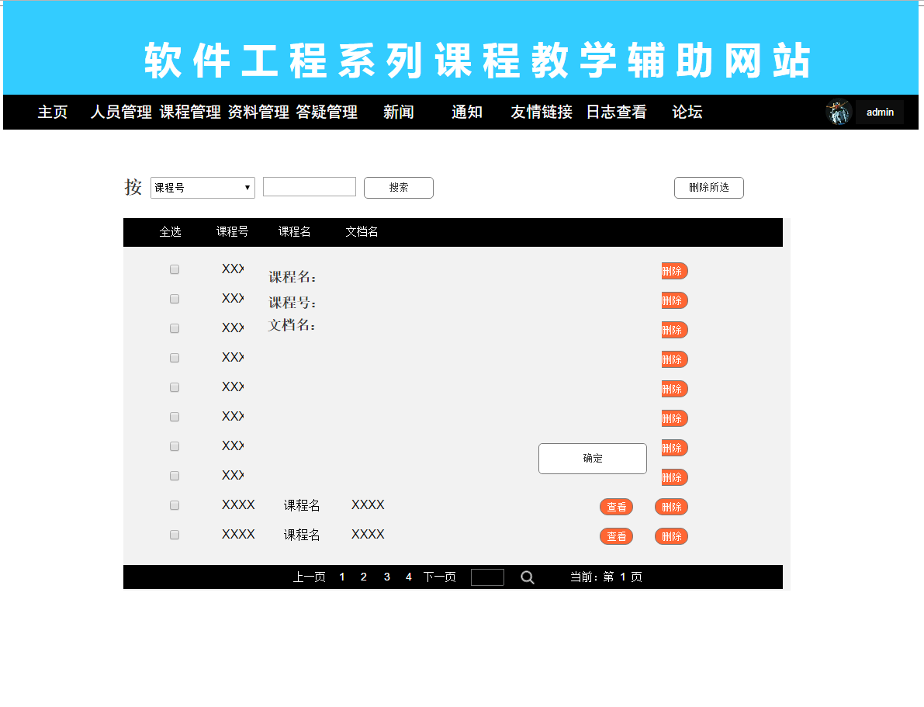

#### 删除资料

单个删除：

点击要删除的资料后面的删除按钮

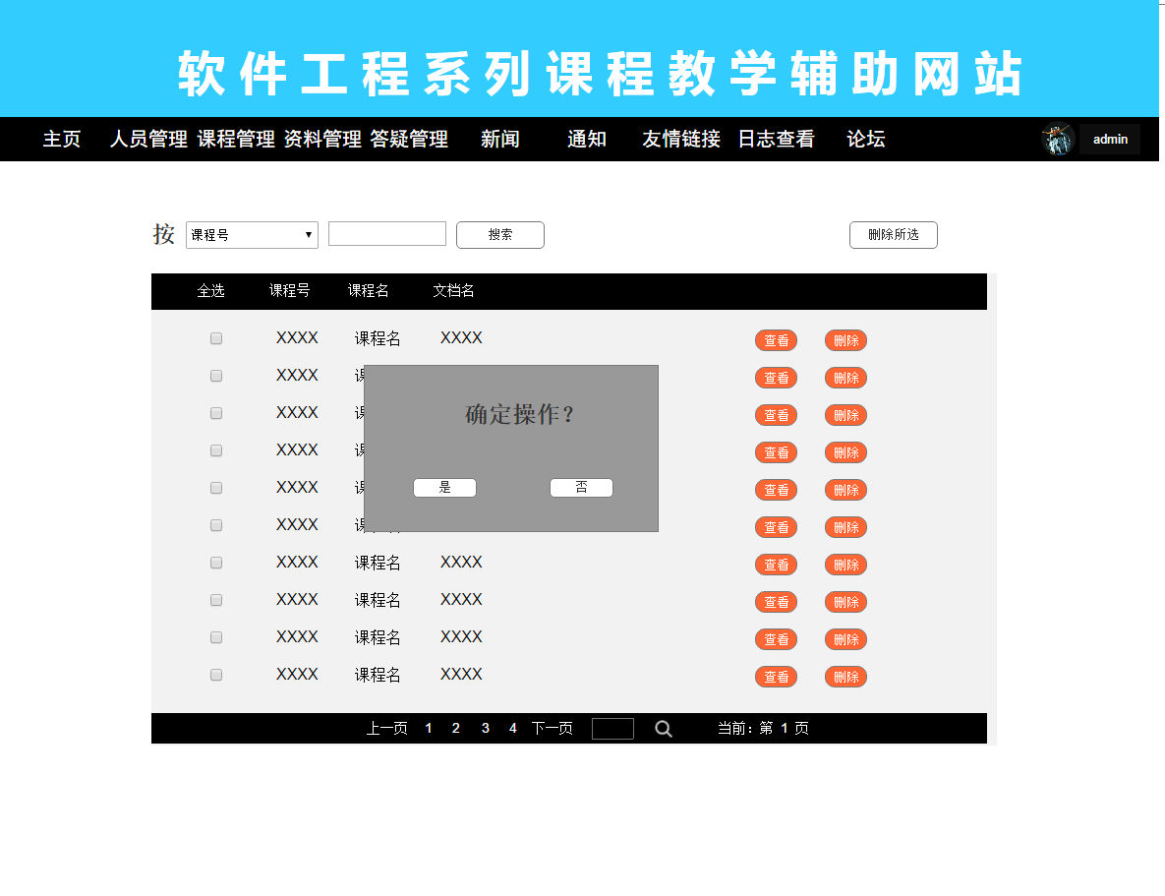

批量删除：

勾选要删除的资料点击删除所选

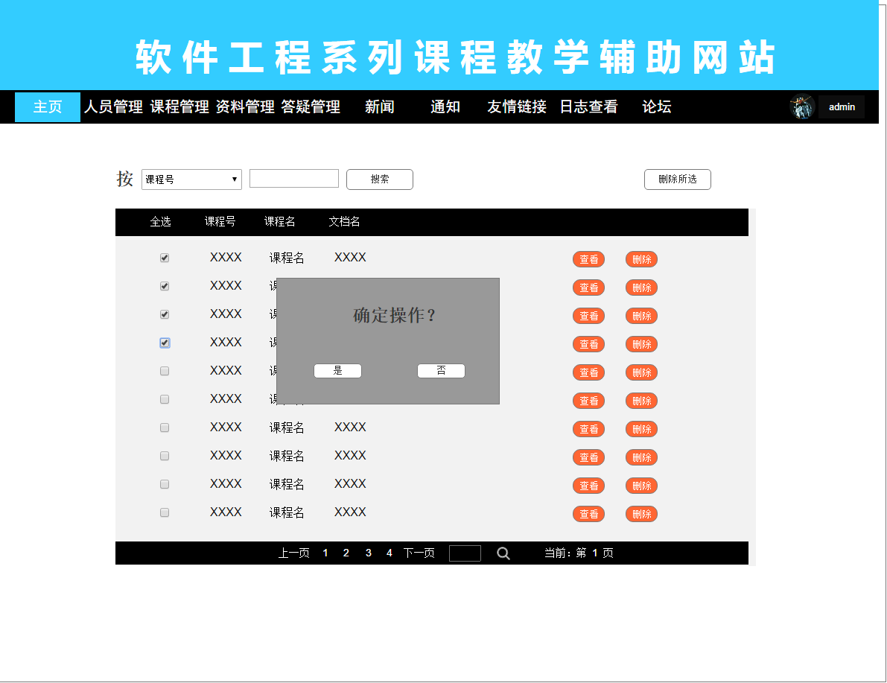

#### 搜索答疑资料

进入答疑管理

可以按课程名，状态搜索答疑资料

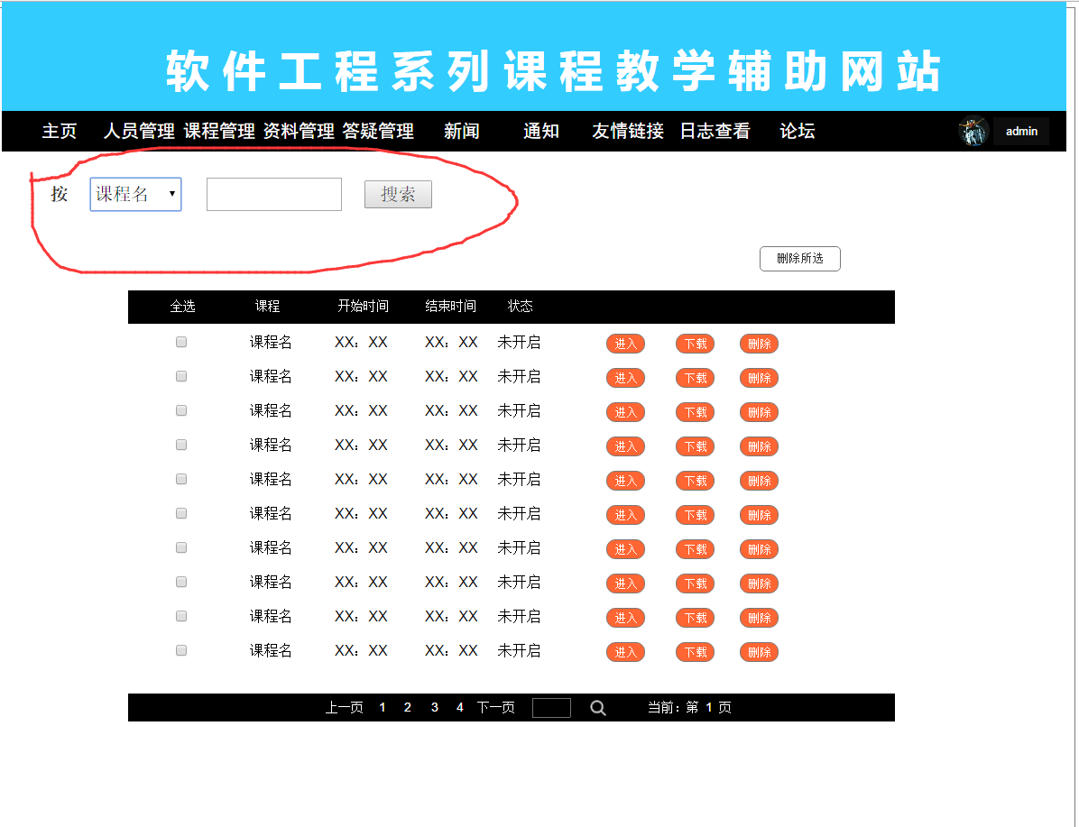

#### 查看答疑记录

进入答疑管理

点击进图即可查看答疑记录

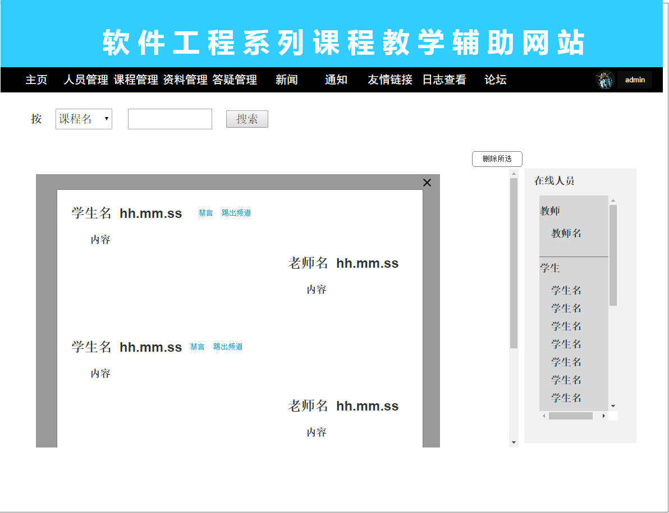

#### 答疑时对用户操作

禁言：

选择一个用户，点击禁言按钮，设置禁言时间

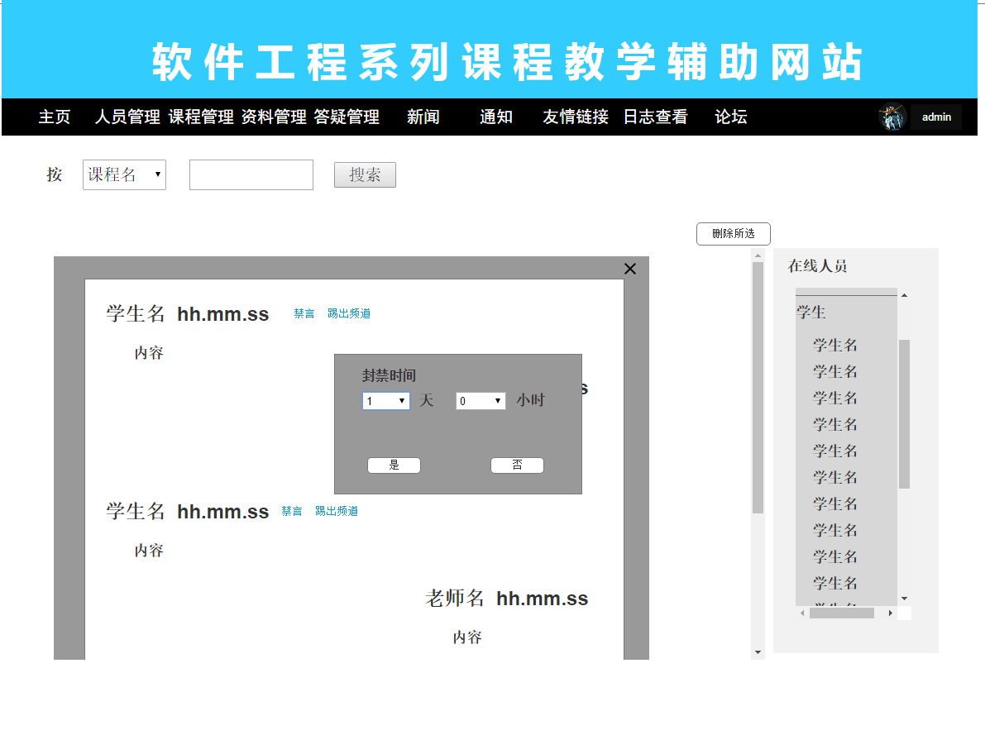

踢出用户：  
 选择一个用户，点击踢出用户按钮，踢出该用户

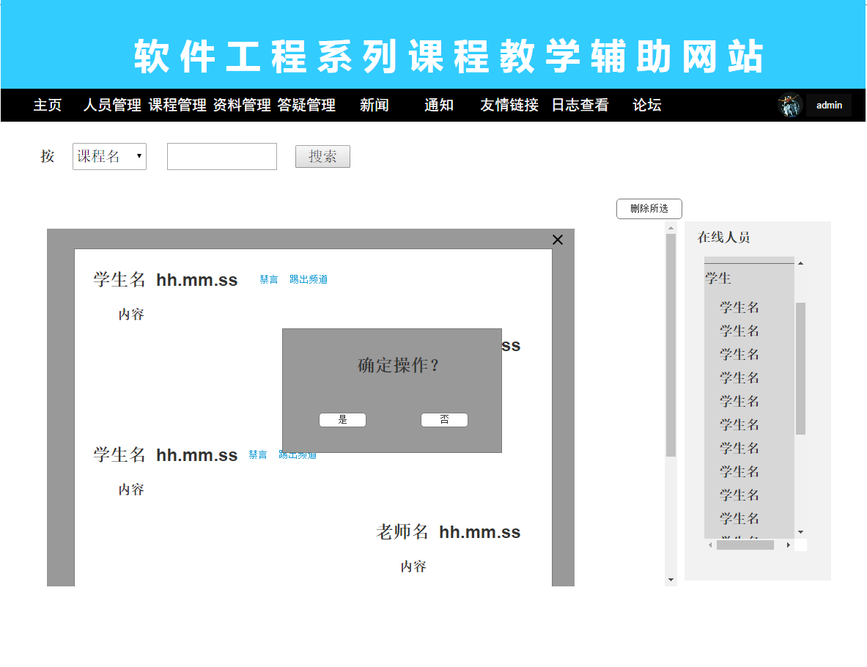

#### 下载答疑记录

点击想要下载的答疑记录后面下载按钮进行下载答疑记录操作

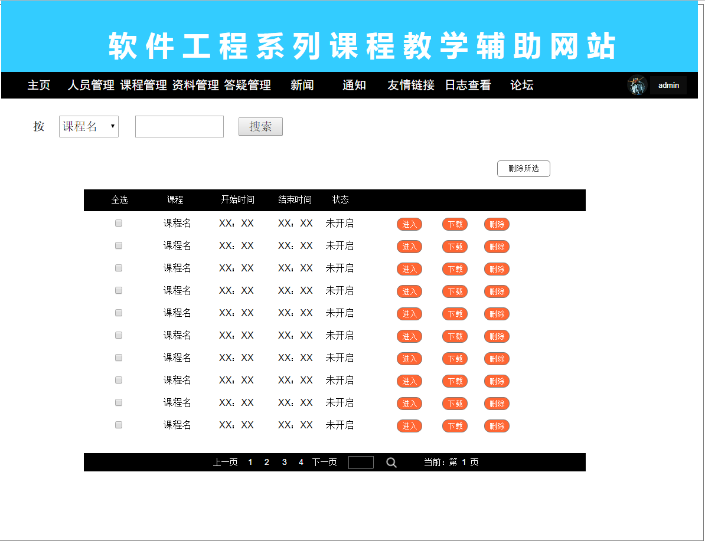

#### 删除答疑记录

单个删除：

点击要删除的答疑记录后面的删除按钮

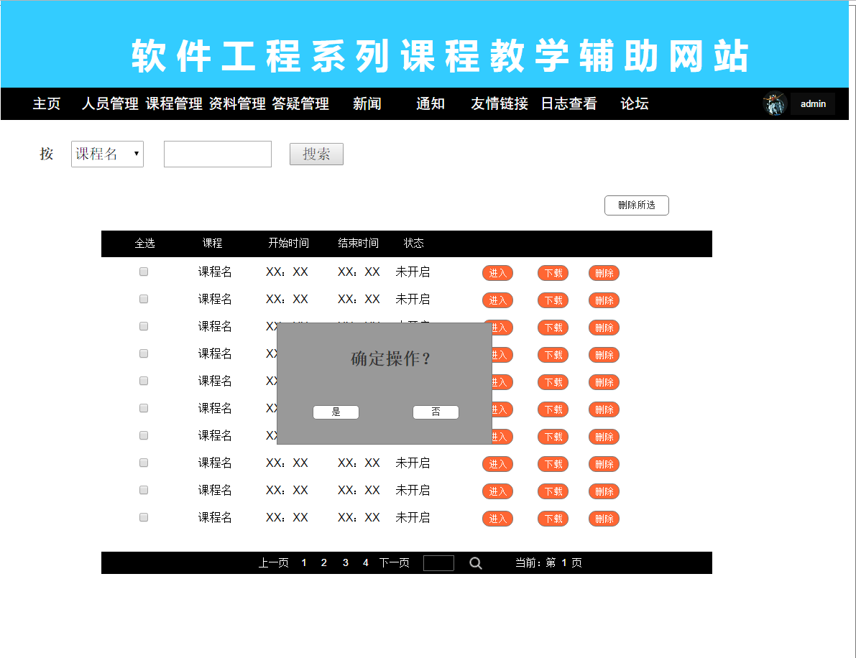

批量删除：

勾选要删除的答疑记录点击删除所选

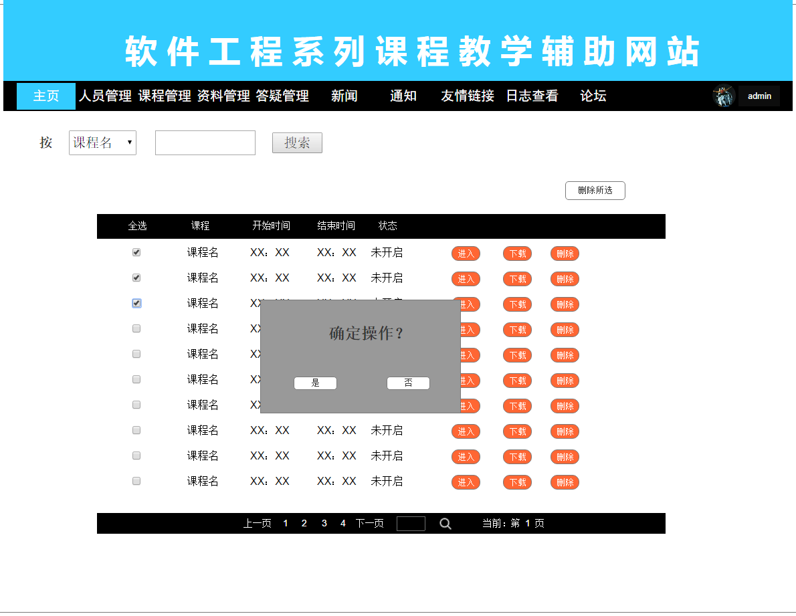

#### 论坛帖子操作

可以给帖子添加置顶，加精状态，也可以取消置顶，加精状态，可以对帖子进行封禁以及删除操作

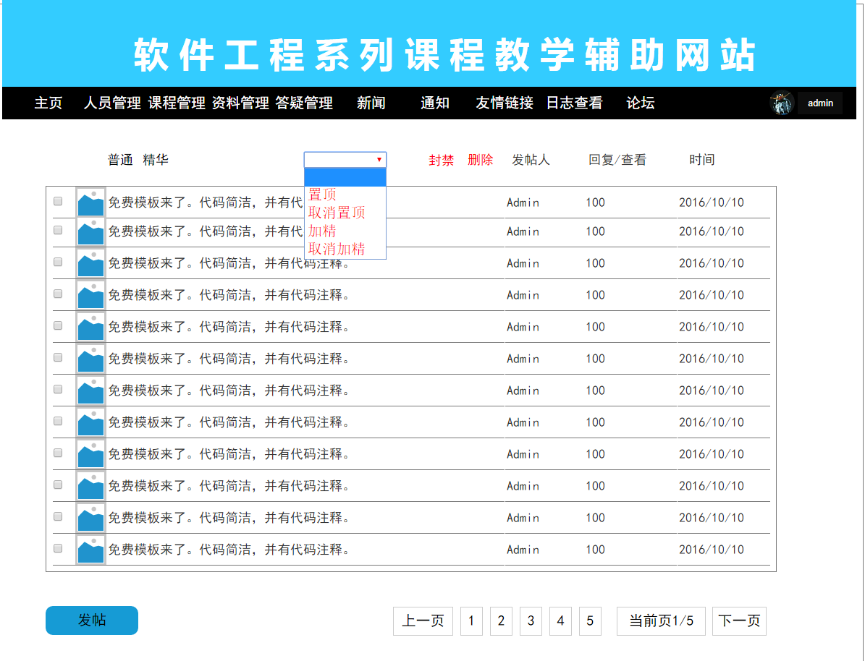

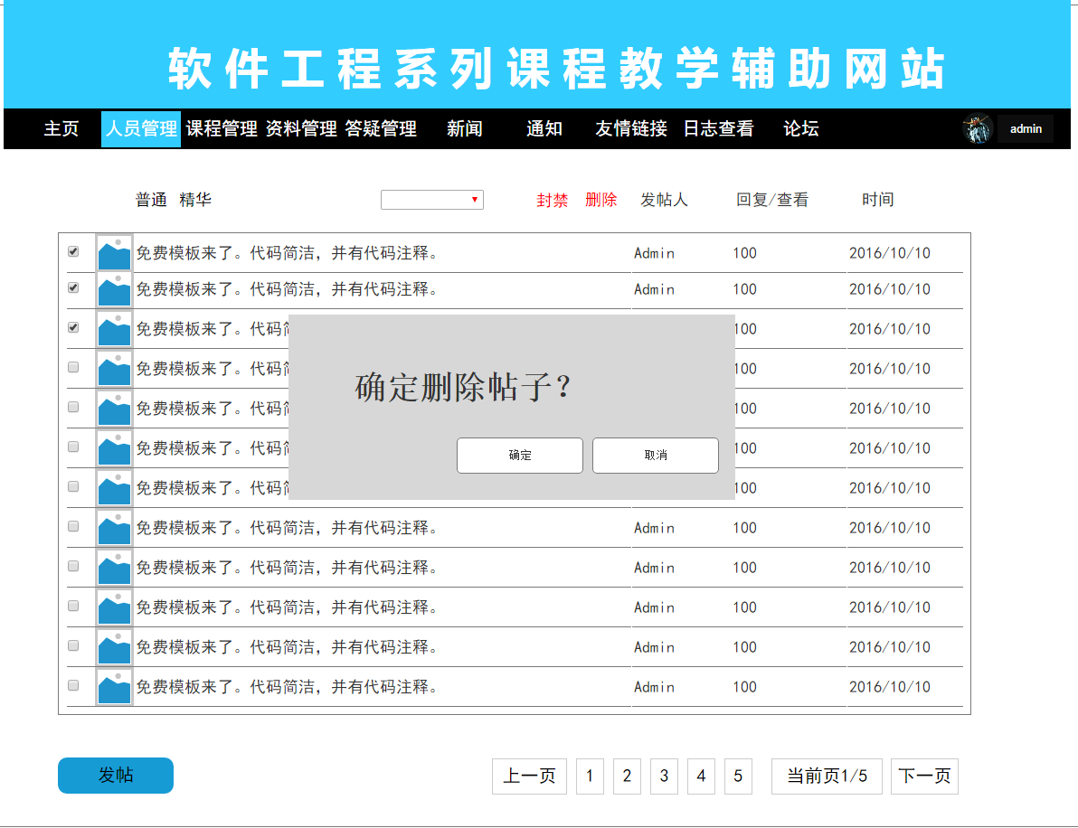

#### 对用户的禁言操作

进入帖子内点击禁言按钮

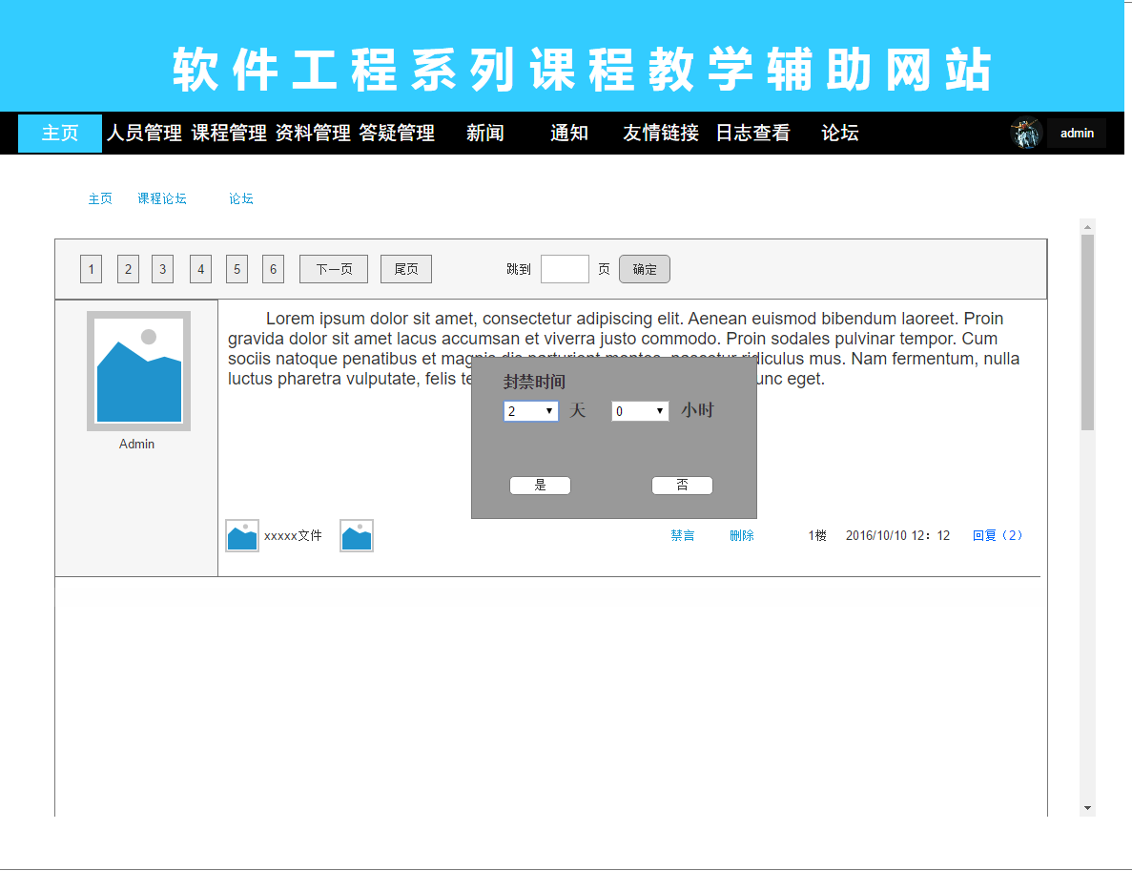

#### 日志操作

点击日志查看按钮，进入日志界面

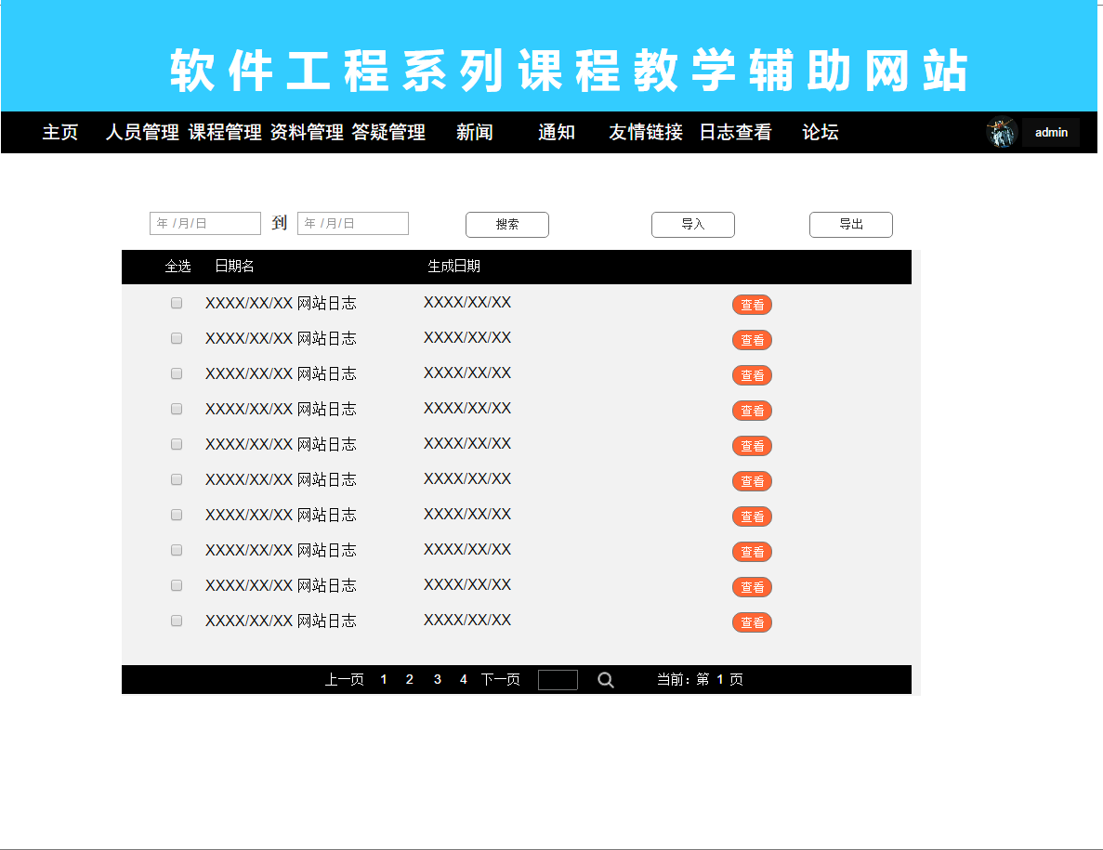

查看日志:

点击想要查看的日志的查看按钮

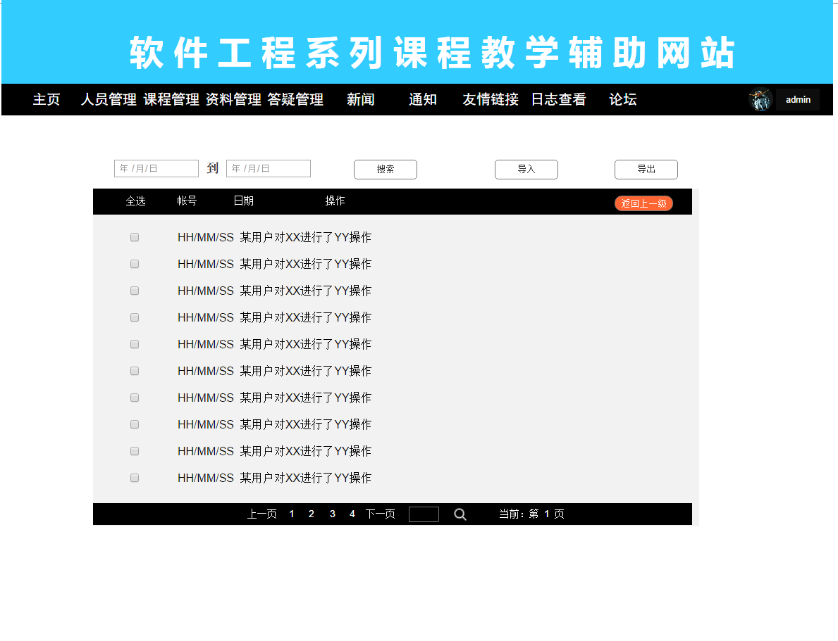

搜索日志：

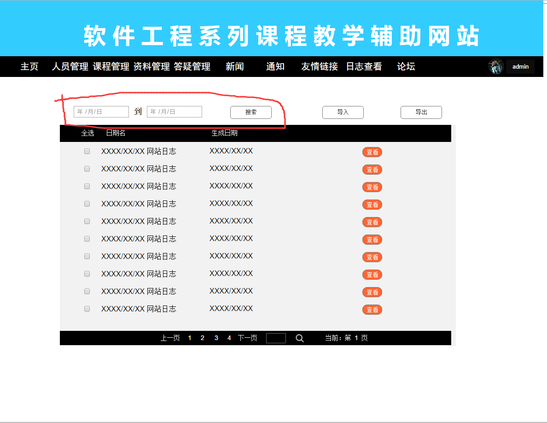

导入日志：  
 点击导入按钮

导出日志：

选择要导出的日志后点击导出

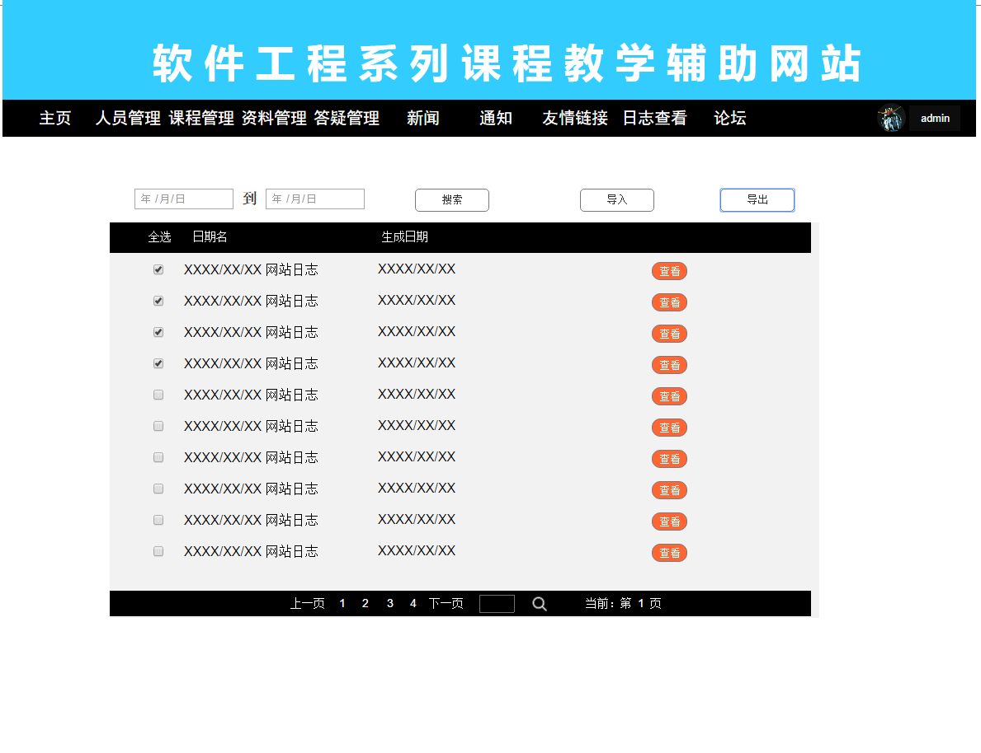

#### 网站通知

点击通知选中网站通知

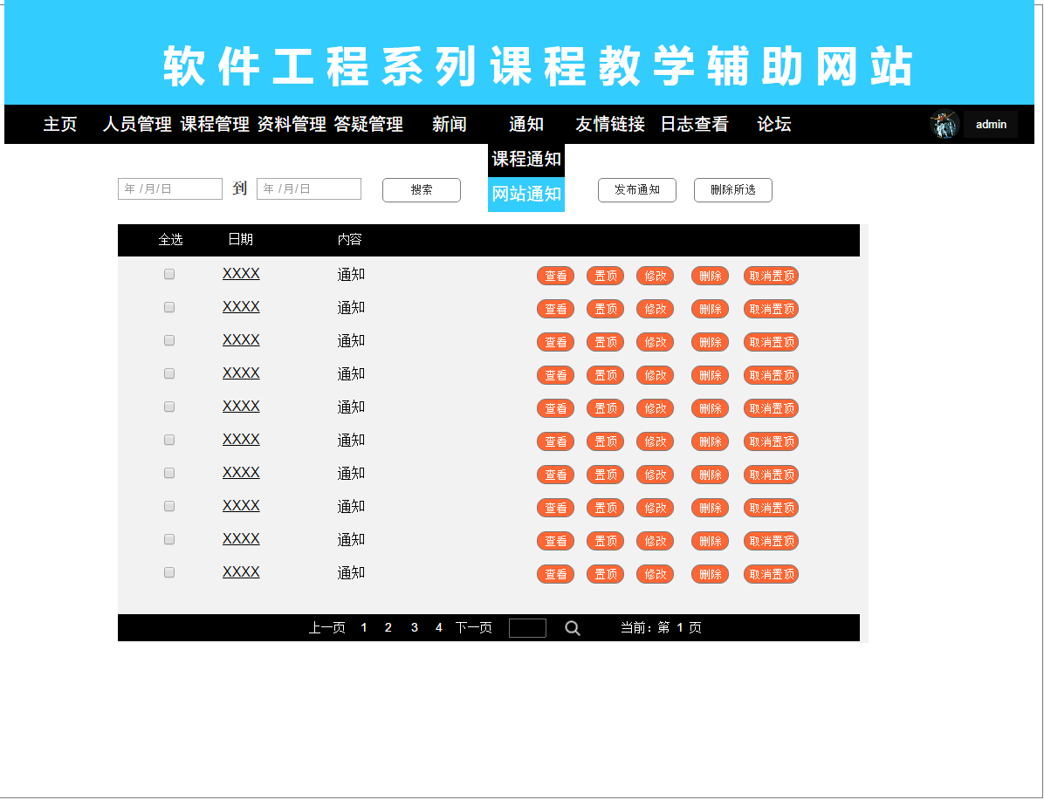

发布网站通知：

点击发布通知

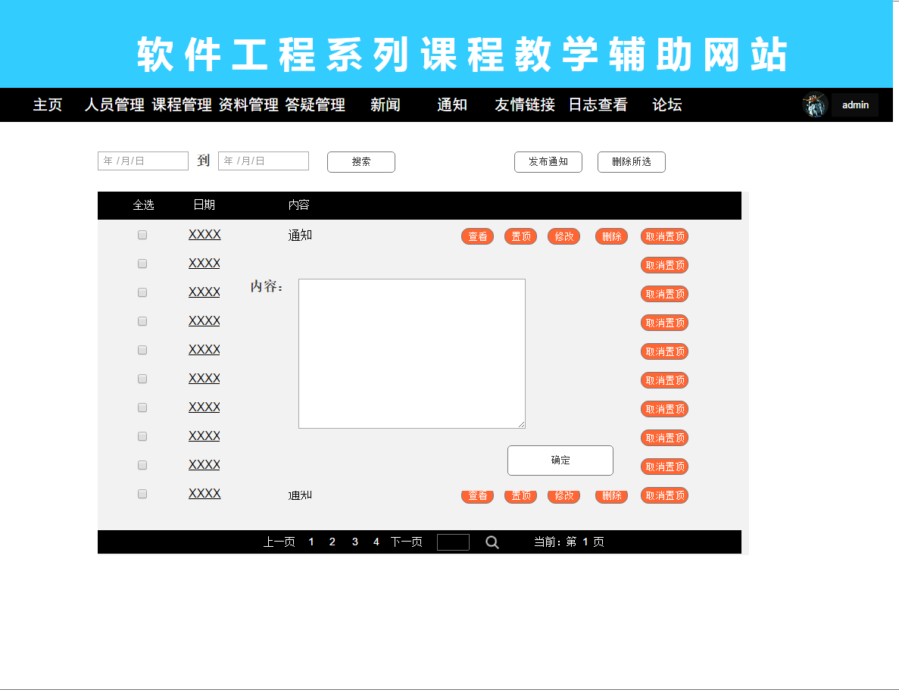

修改通知：  
 点击要修改的通知后面的修改按钮

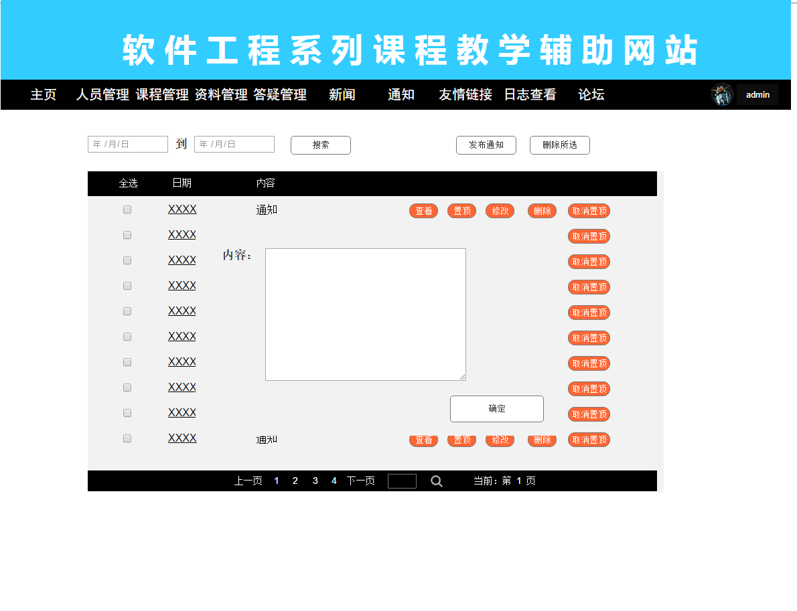

搜索通知：

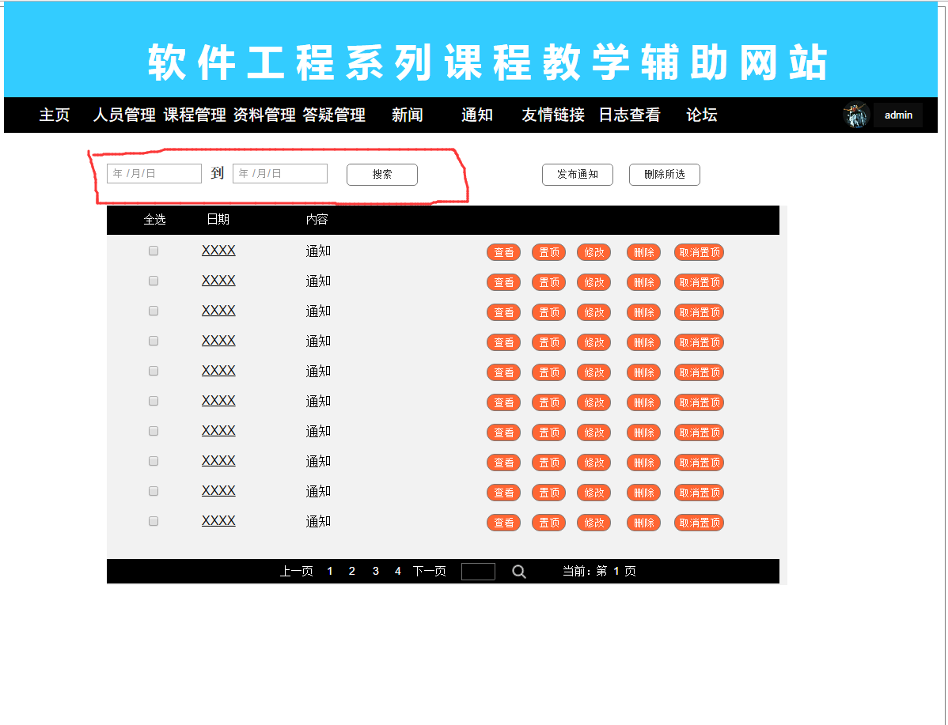

查看通知：

点击查看按钮

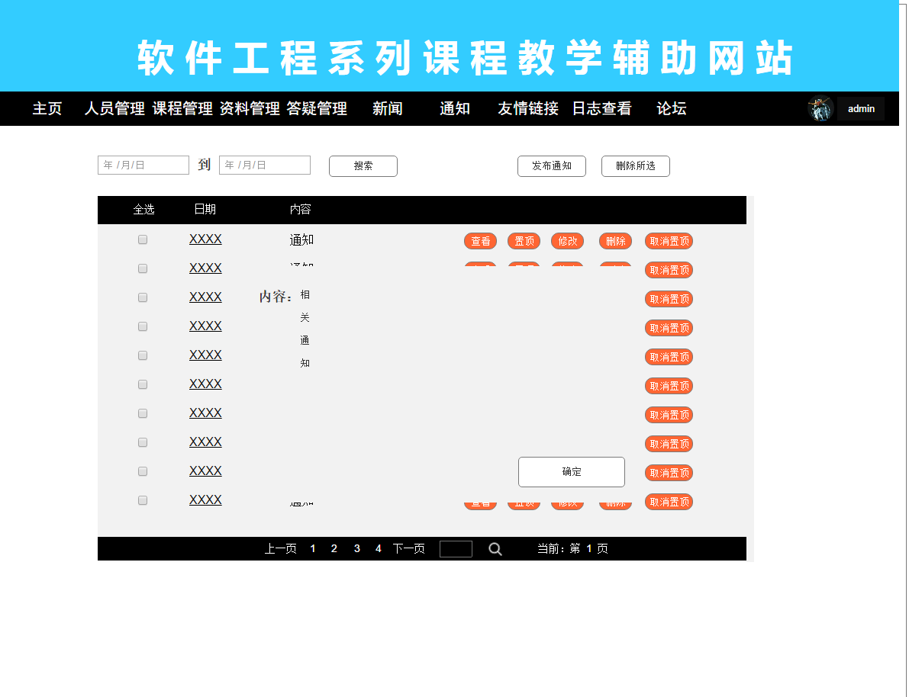

删除/批量删除：

选好后点击删除所选

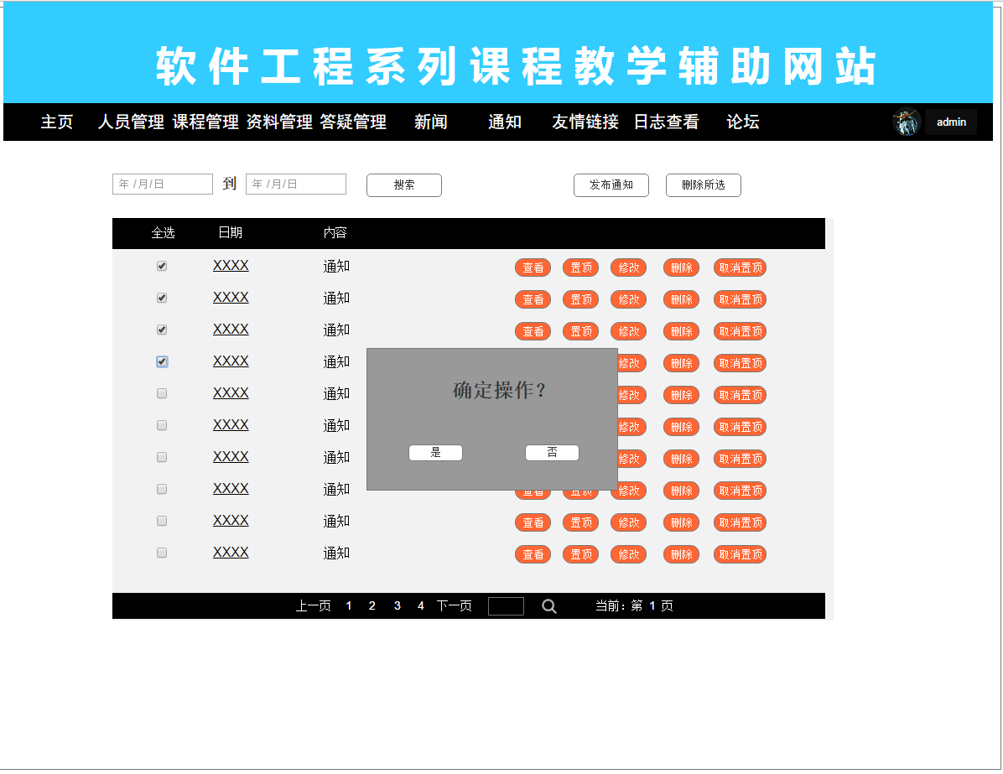

置顶/取消置顶

点击置顶按钮/取消置顶按钮

#### 课程通知

具体操作同4.2.3.21 网站通知

#### 备份网站/还原网站

备份/还原选择

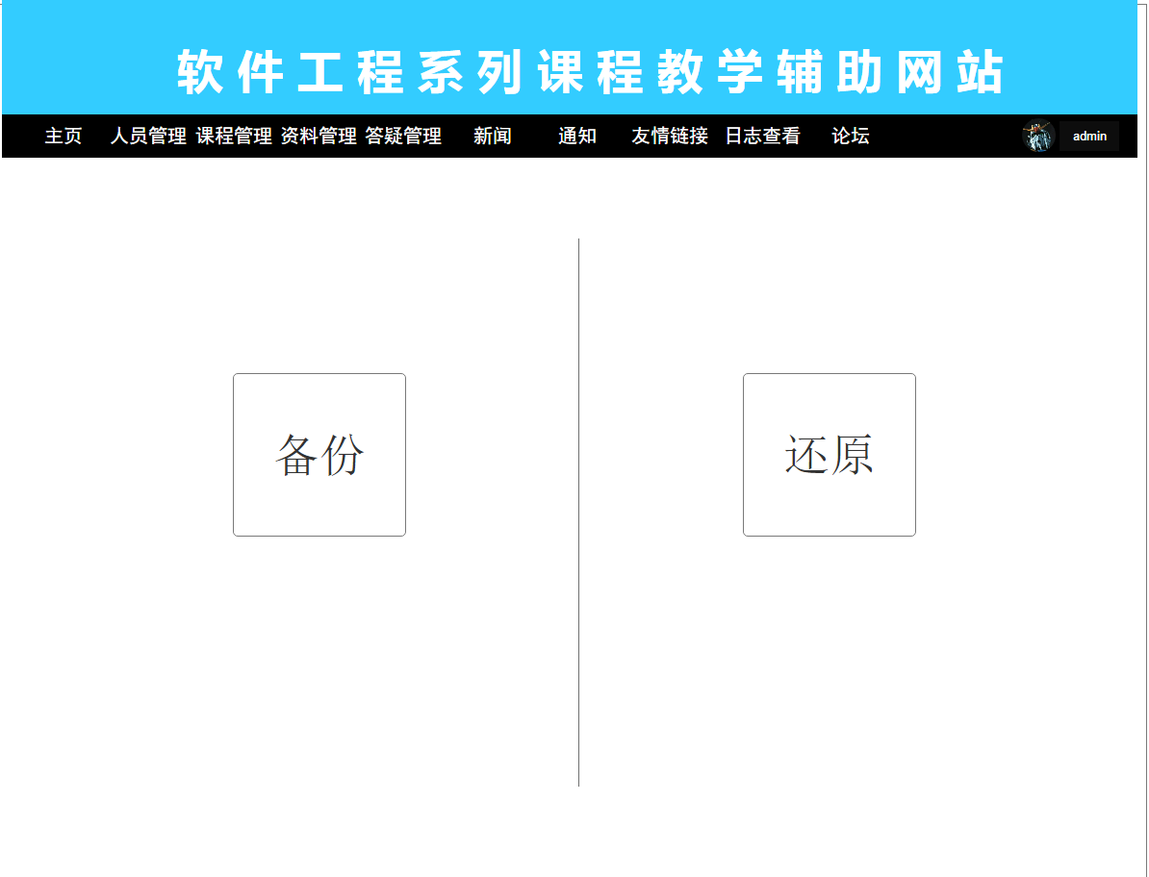

还原

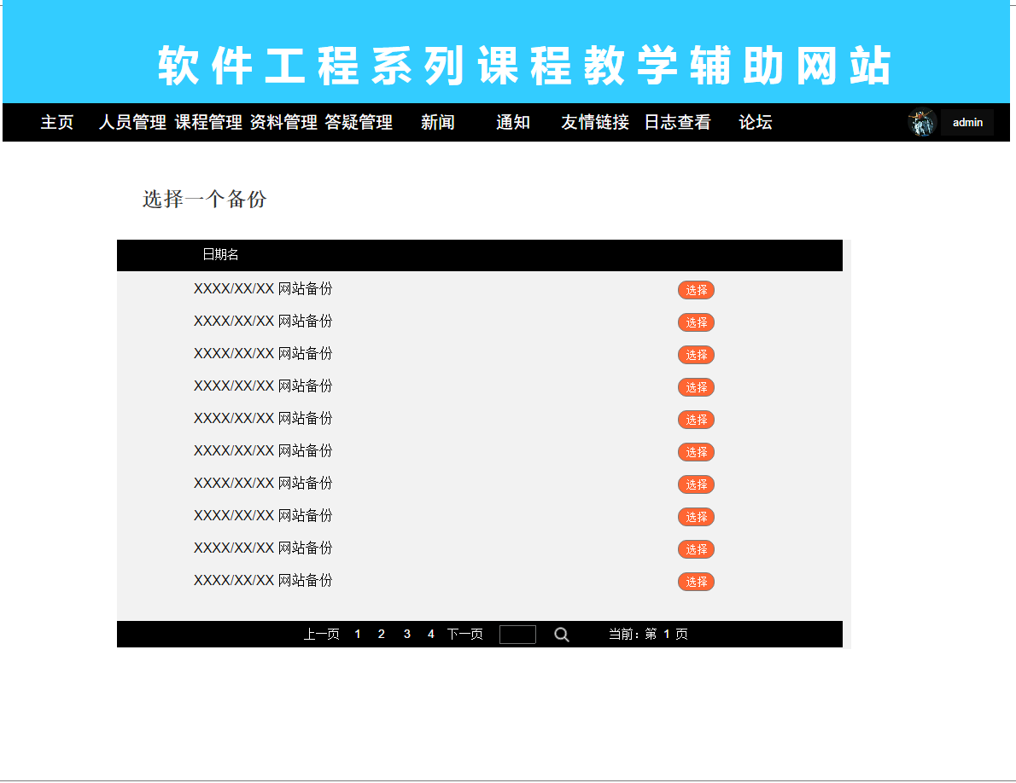

备份

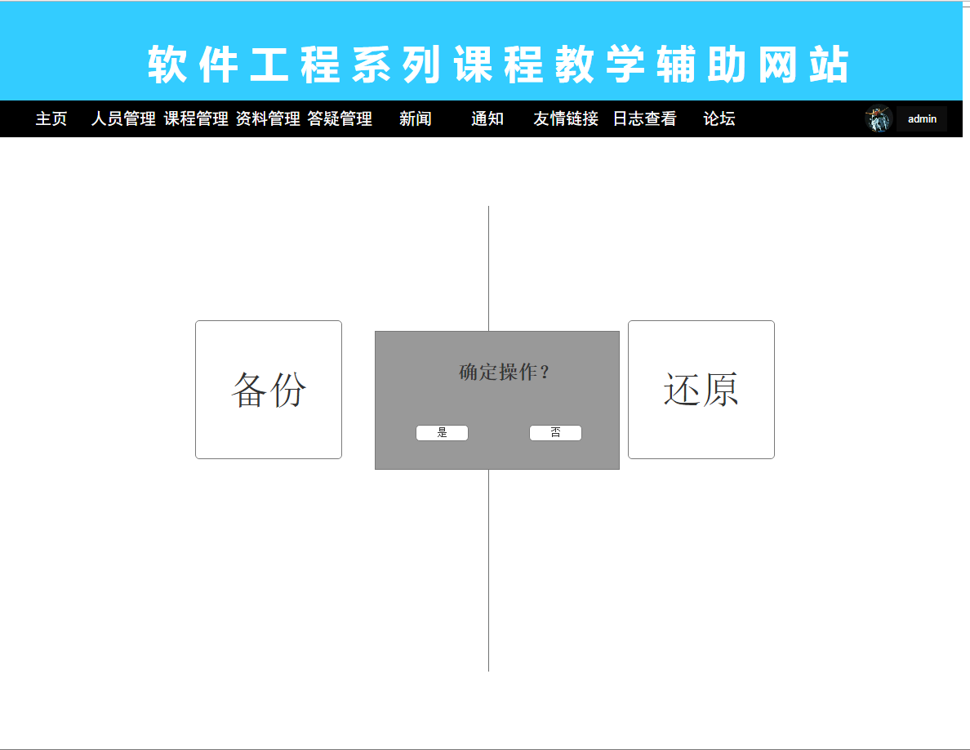

#### 友情链接

点击友情链接，进入友情链接界面

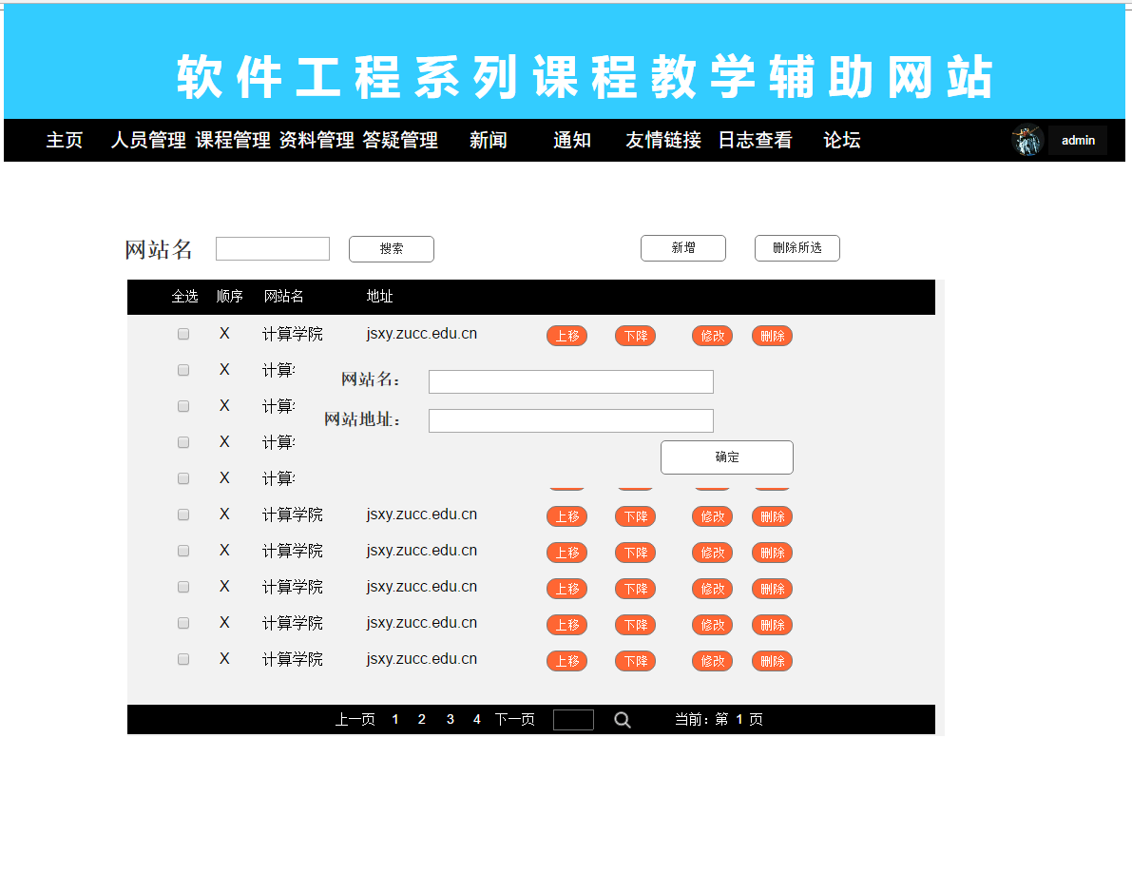

新增友情链接

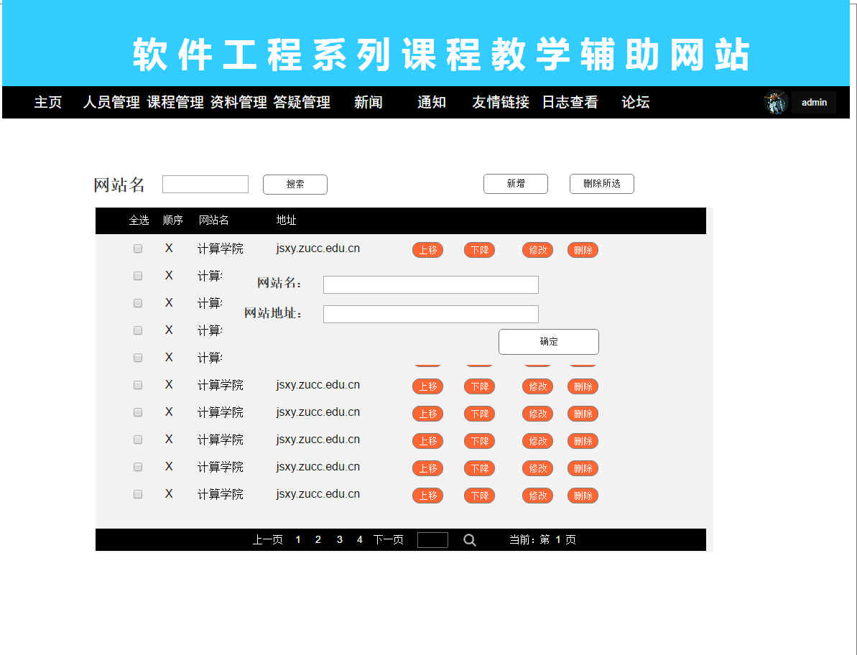

友情链接操作

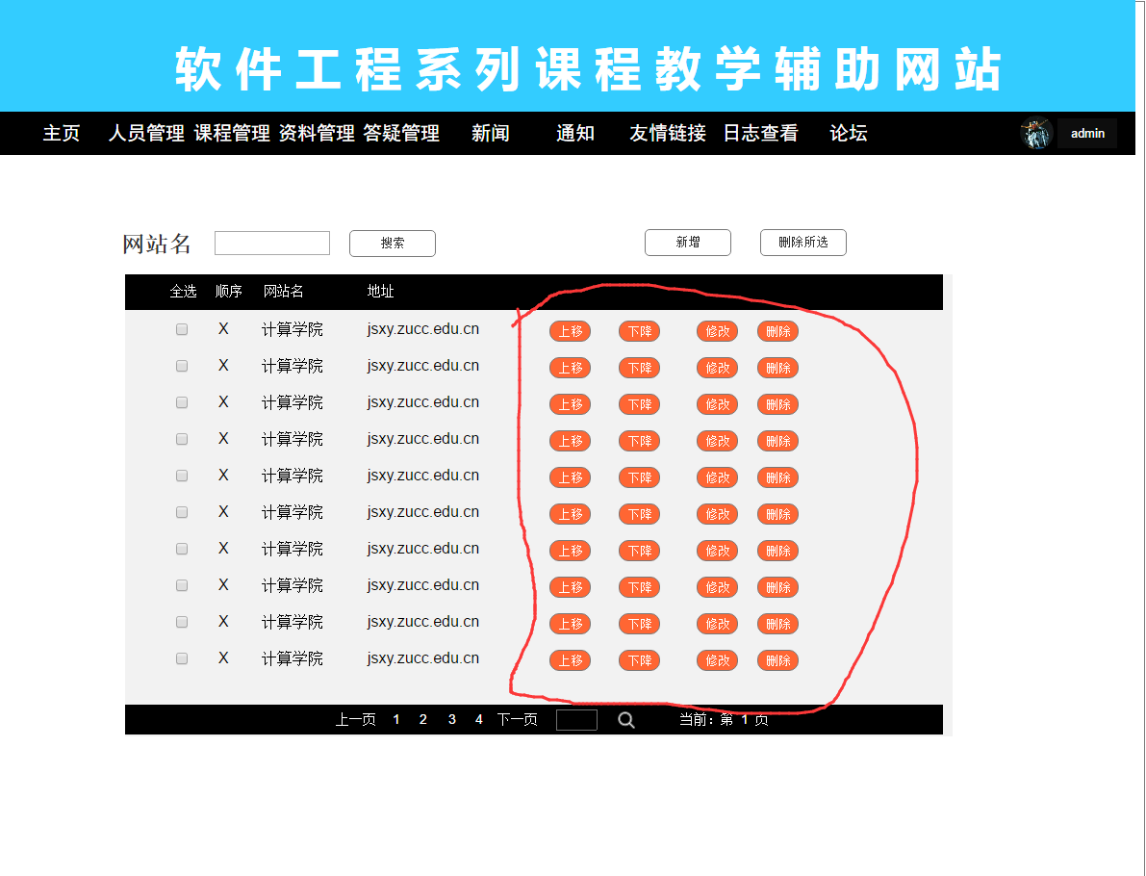

搜索友情链接

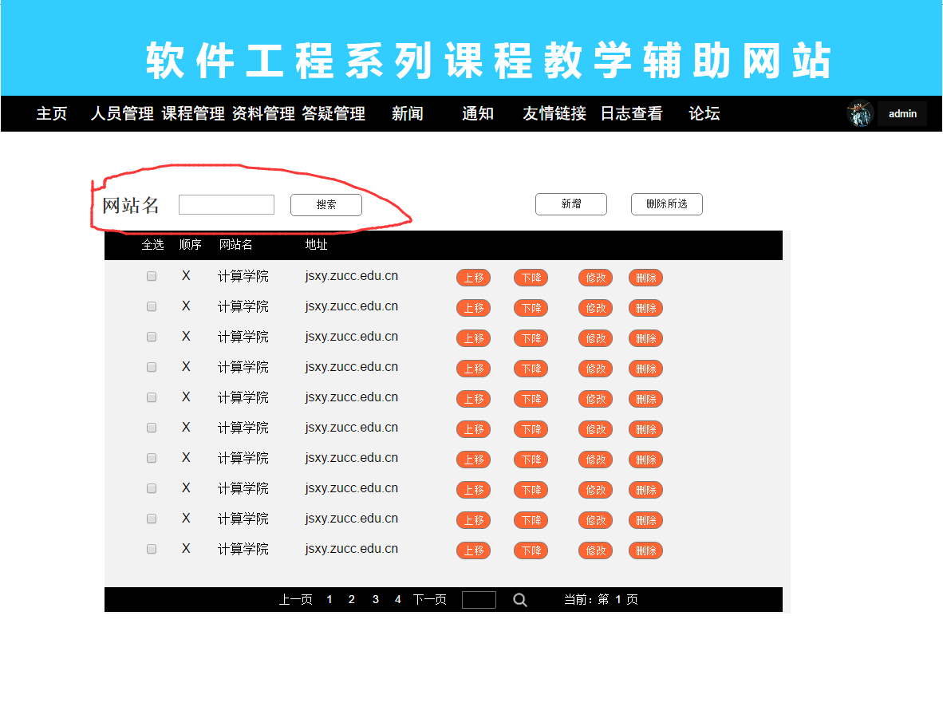

### 老师用户

#### 申请开课

教师用户成功登陆后，点击自己的用户名进入个人中心。然后点击申请开课，即可提交开课申请

申请开课：

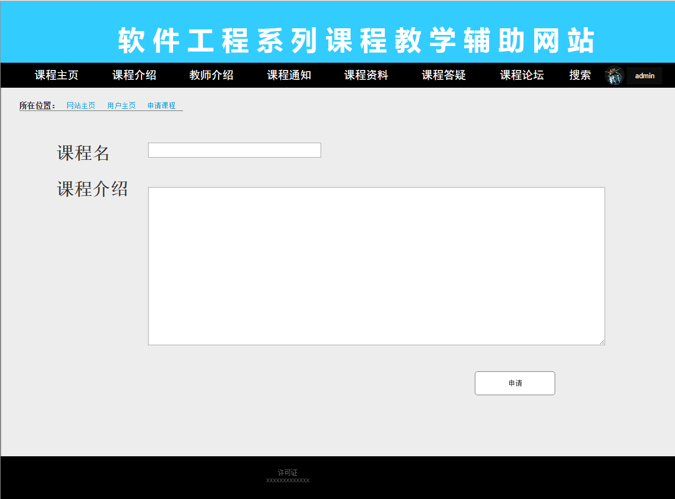

#### 编辑课程介绍

教师在成功登陆后，先选择进入要编辑的课程。进入课程成功后点击课程介绍，跳转到课程介绍界面后点击修改，进入课程介绍修改状态。修改完，点击确认提交课程修改。

编辑课程介绍：

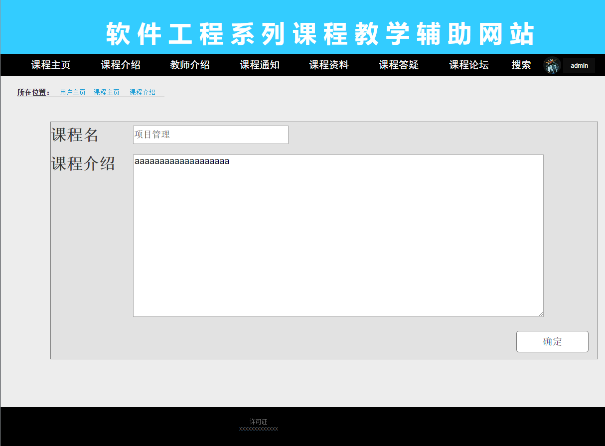

#### 发布课程通知

教师在成功登陆后，先选择进入要编辑的课程。进入课程成功后点击课程通知，跳转到课程通知界面后点击发布通知，进入课程通知编辑状态。编辑完，点击发布，发布课程通知。

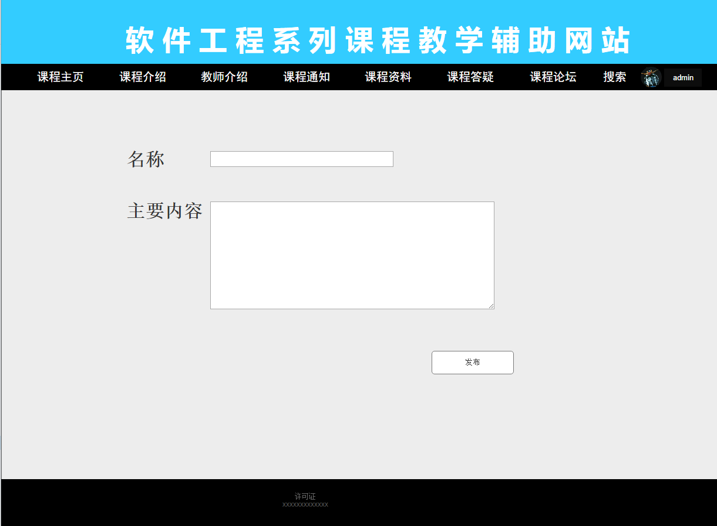

#### 答疑课堂

教师成功登陆后点击课程答疑，进入课程答疑界面



删除答疑记录：

点击要删除的记录后面的删除按钮进行删除操作

设置答疑时间段：

在左上角设置开始，结束时间

开启答疑：

点击进入答疑



延长答疑：

点击延长答疑，选择要延长多久

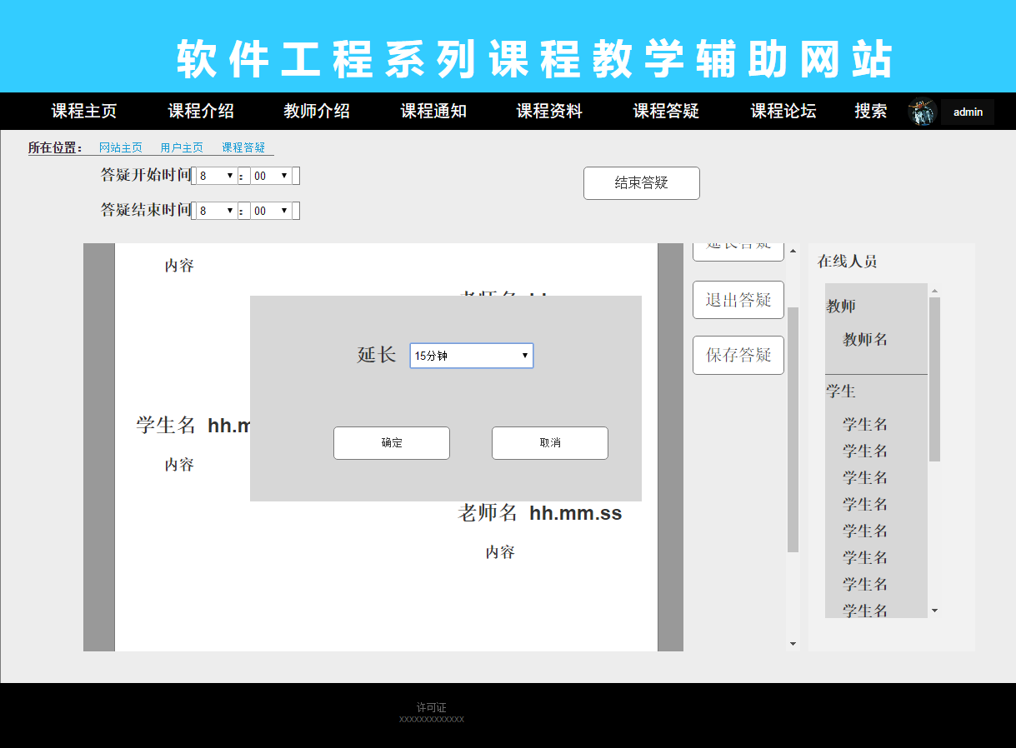

结束答疑：

点击结束答疑，返回课程答疑界面



#### 课程资料操作

教师成功登陆后点击课程资料，进入课程资料界面

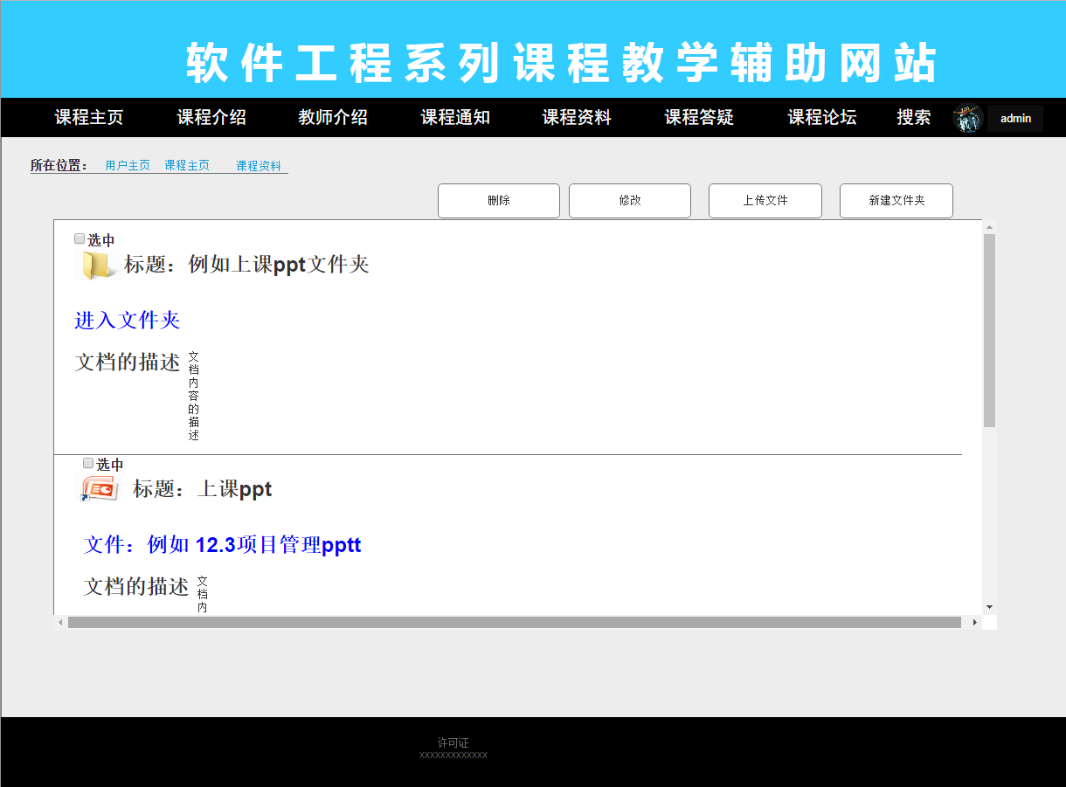

创建文件夹：

点击新建文件夹

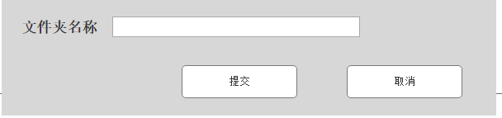

上传文件：

在你觉得合适的地方点击上传文件

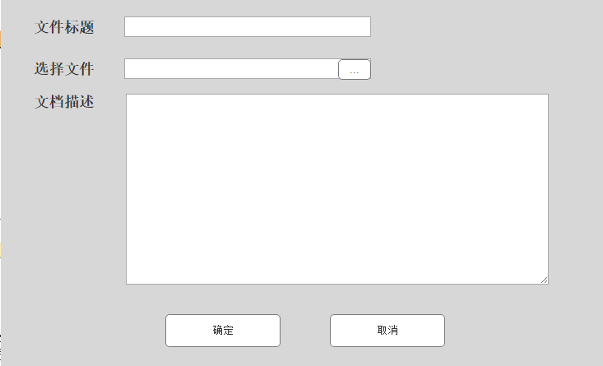

修改文件

选择你要修改的文件，点击修改文件

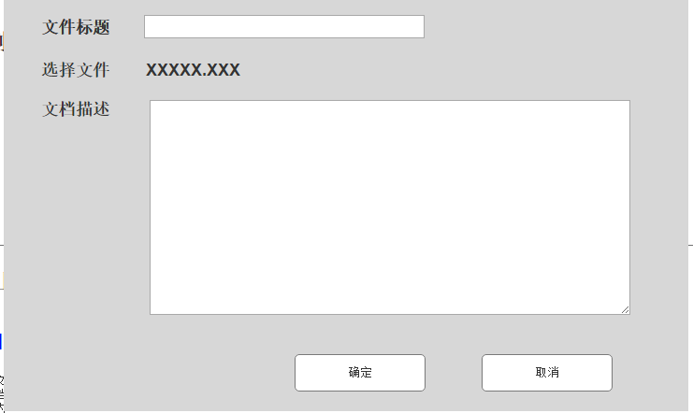

删除文件

选择你要删除的文件，点击删除文件

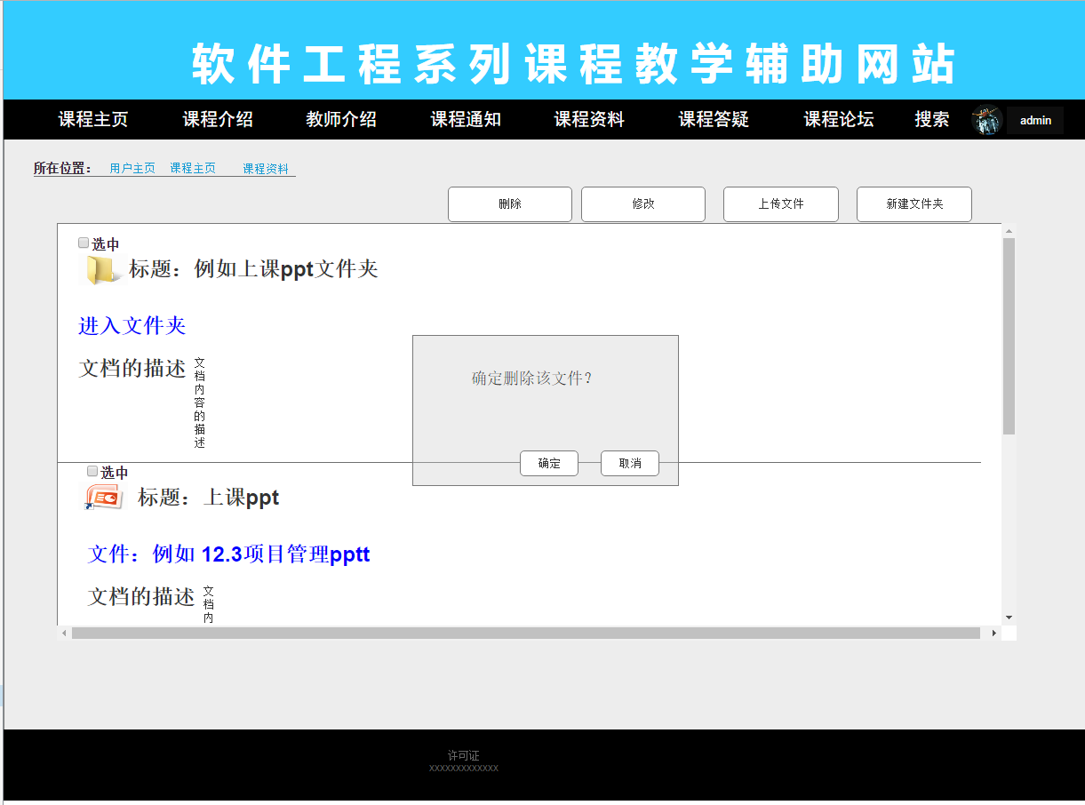

#### 论坛操作

帖子加精，置顶操作：

勾选要操作的帖子，给帖子添加属性

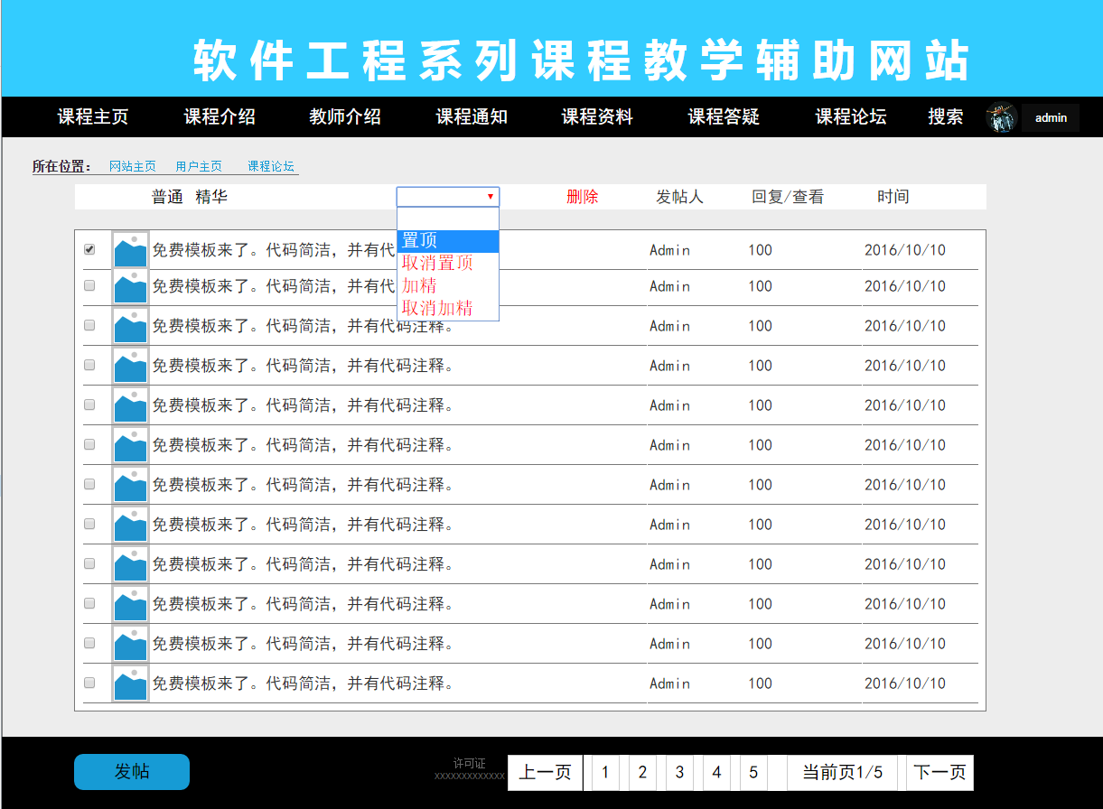

帖子删除：

勾选要删除的帖子，删除帖子

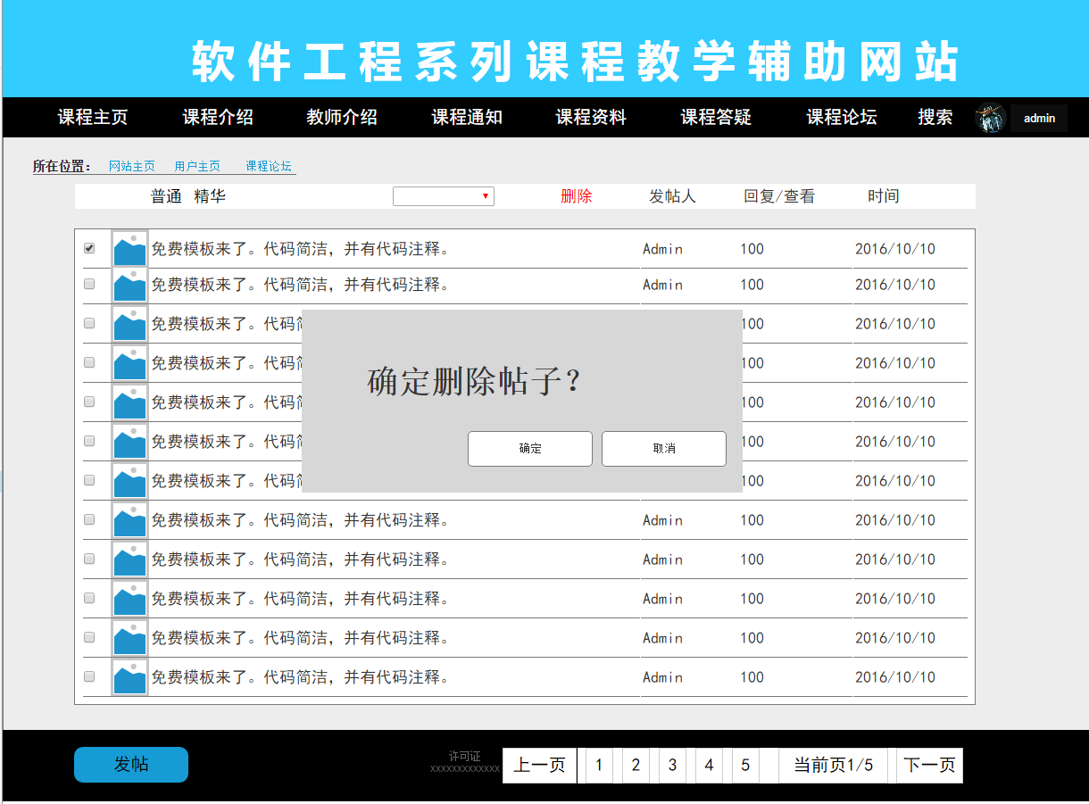

### 学生用户

学生关注/取消关注

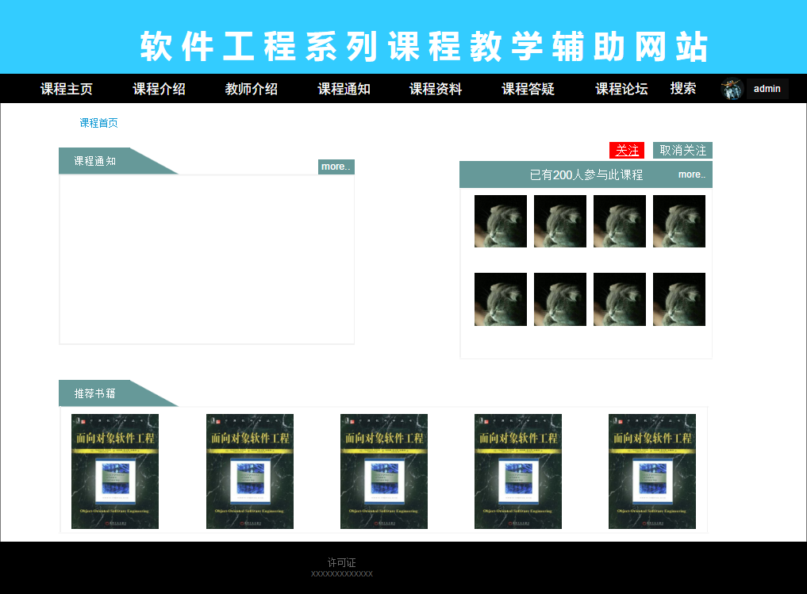

## 出错处理

在使用网站出现任何错误或不会使用请联系

|  |  |  |  |  |
| --- | --- | --- | --- | --- |
| 姓名 | 专业 | 职称 | 手机 | 邮箱 |
| 唐子煜 | 软件工程 | 产品经理 | 18268045623 | 31401376@stu.zucc.edu.cn |